Содержание

1. Постановление администрации муниципального района Сергиевский Самарской области
№1011 от 10 октября 2024 года «О внесении изменений в постановление № 709 от 12.07.2024 «Об утверждении реестра муниципальных маршрутов регулярных перевозок на территории муниципального района Сергиевский»»……………………………………………………..……….3

2. Постановление администрации муниципального района Сергиевский Самарской области
№1012 от 10 октября 2024 года «О внесении изменений в Приложение к постановлению администрации муниципального района Сергиевский от 22.06.2023г. № 652 «Об утверждении муниципальной программы «Защита населения и территорий от чрезвычайных ситуаций природного и техногенного характера, обеспечение пожарной безопасности на территории муниципального района Сергиевский на 2024-2026 гг.»»…………..5

3. Информационное сообщение…………………………………………………………………………………………………………………………7

АДМИНИСТРАЦИЯ
МУНИЦИПАЛЬНОГО РАЙОНА СЕРГИЕВСКИЙ
САМАРСКОЙ ОБЛАСТИ

ПОСТАНОВЛЕНИЕ
10 октября 2024г. №1011
О внесении изменений в постановление № 709 от 12.07.2024 «Об утверждении реестра
муниципальных маршрутов регулярных перевозок на территории муниципального района Сергиевский»

В соответствии с Федеральным законом от 06.10.2003 № 131-ФЗ «Об общих принципах организации местного самоуправления в Российской Федерации», Федеральным законом от 13.07.2015 №220-ФЗ «Об организации регулярных перевозок пассажиров и багажа автомобильным транспортом и городским наземным электрическим транспортом в Российской Федерации и о внесении изменений в отдельные законодательные акты Российской Федерации», Законом Самарской области от 18.01.2016 № 14-ГД «Об организации регулярных перевозок пассажиров и багажа автомобильным транспортом и городским наземным электрическим транспортом на территории Самарской области, о внесении изменений в отдельные законодательные акты Самарской области и признании утратившими силу отдельных законодательных актов Самарской области», Уставом муниципального района Сергиевский Самарской области, Администрация муниципального района Сергиевский
ПОСТАНОВЛЯЕТ:
1. Внести изменения в приложение постановления № 709 от 12.07.2024 «Об утверждении реестра муниципальных маршрутов регулярных перевозок на территории муниципального района Сергиевский Самарской области» согласно приложению к настоящему постановлению.
2. Опубликовать настоящее постановление в газете «Сергиевский вестник».
4. Настоящее постановление вступает в силу со дня его официального опубликования.
5. Контроль за выполнением настоящего постановления возложить на заместителя Главы муниципального района Сергиевский
Заболотина С.Г.
Глава муниципального района Сергиевский
А.И. Екамасов

Приложение
к постановлению администрации
муниципального района Сергиевский Самарской области
№1011 от “10”октября 2024 г.

Реестр муниципальных маршрутов регулярных перевозок на территории муниципального района Сергиевский Самарской области
Регистрационный номер маршрута | Порядковый номер маршрута | Наименование маршрута в виде наименований начального и остановочного пункта по маршруту либо наименований поселений, в границах которых расположены начальный остановочный и конечный остановочный пункт по данному маршруту | Наименование промежуточных остановочных пунктов по маршруту регулярных перевозок либо наименования поселений, в границах которых расположены промежуточные остановочные пункты | Наименование улиц, автомобильных дорог, по которым предполагается транспортных средств между остановочными пунктами по маршруту регулярных перевозок | Протяженность маршрута | Порядок посадки и высадки пассажиров | Вид регулярных перевозок | Характеристика транспортных средств | Максимальное количество транспортных средств каждого класса, которое допускается использовать для перевозок по маршруту регулярных перевозок | Регулярность движения | Дата начала осуществления регулярных перевозок | Наименование, местонахождения (для юридического лица), фамилия, имя и, если имеется отчество, местожительства (для индивидуального предпринимателя), индивидуальный номер налогоплательщика, который осуществляет перевозки по маршруту регулярных перевозок | Иные  требования в соответствии с Законом Самарской области
1 | 2 | 3 | 4 | 5 | 6 | 7 | 8 | 9 | 10 | 11 | 12 | 13 | 14
1 | 131 | Сергиевск - Кандабулак | с. Кандабулак, с. Спасское,  с.Красносельское,  п. Ровный,  с. Сергиевск | с. Кандабулак ул.Рыжова, ул. Молодежная; с.Спасское ул.Центральноя, с.Красносельское ул. Советская, ул. Школьная; п. Ровный ул. Озерная, автостанция с.Сергиевск ул.К.Маркса кафе «Визит»; автостанция с.Сергиевск ул. Ленина, автостанция с. Сергиевск ул. К.Маркса кафе «Визит», п.Ровный ул. Озерная, с.Красносельское ул. Школьная, ул. Советская, с.Спасское ул.Центральная,  с. Кандабулак ул. Рыжова, ул. Молодежная | 55,5 | Только на остановочных пунктах | Внутримуниципальный по регулируемому тарифу | Газель- некст  А 65R52  19 мест | 1 | 2-й день недели  (2 рейса в указанный день недели) | 01.07.24 | МБУ «Гараж» администрации муниципального района Сергиевский, 446541, Самарская область, Сергиевский район, с. Сергиевск, ул. Ленина 97, 6381006680, my_garaj@mail.ru | -
2 | 132 | Сергиевск – Малые Ключи | с. Сергиевск,  п. Ровный,  с.Красносельское,  с. Малые Ключи,  с. Старая Дмитриевска, с. Сергиевск,  с. Успенка,  с. Сергиевск | автостанция  с. Сергиевск ул. Ленина,  с. Сергиевск ул. К.Маркса кафе «Визит», поворот на с. Успенка, п.Ровный ул. Озерная, с.Красносельское ул. Школьная, ул. Советская, с. Малые Ключи ул. Животноводов, с. Старая Дмитриева ул. Центральная, с. Липовка, ул. Школьная,ул. Новая, с. Липовка, ул. Школьная, ул. Новая, с. Малые Ключи, ул. Животноводов, с. Красносельское, ул. Школьная, ул. Советская, п. Ровный, ул. Озерная, поворот на с. Успенка, с. Сергиевск, ул. К. Маркса кафе «Визит», с. Сергиевск автостанция ул. Ленина | 61,25 | Только на остановочных пунктах | Внутримуниципальный по регулируемому тарифу | ПАЗ 320405-04  25 мест | 1 | З-й день недели  (2 рейса в указанный день недели  (+ 2 раза в месяц-  с. Успенка (2-я и 4-я недели) | 01.07.24 | МБУ «Гараж» администрации муниципального района Сергиевский, 446541, Самарская область, Сергиевский район, с. Сергиевск, ул. Ленина 97, 6381006680, my_garaj@mail.ru
3 | 206 | Сергиевск – Светлодольск | с. Сергиевск,  п. Сургут,  пгт. Суходол,  п.Светлодольск | с. Сергиевск ул. Ленина 97 МУБ «Гараж», с. Сергиевск ул. Аэродромная,  с. Сергиевск ул. 65-летие Победы в начале улицы,  с. Сергиевск ул. 65-летие Победы в конце улицы,  с. Сергиевск ЦРБ,  с. Сергиевск Школьная,  с. Сергиевск центр,  с. Сергиевск РУС,  Кирпичный,  п. Сургут 14-ый склад,  п. Сургут нефтебаза,  п. Сургут центр,  п. Сургут магазин «Планета»,  п. Сургут мясокомбинат,  Полустанок,  п. Суходол ул. Школьная,  п. Суходол ул. Мира,  п. Суходол Молодогвардейская,  п. Суходол ул. Пушкина,  п. Суходол УРС,  п. Светлодольск,  с. Сергиевск сбербанк,  с. Сергиевск центр,  с. Сергиевск Школьная,  с. Сергиевск ЦРБ,  с. Сергиевск ул. Аэродромная,  с. Сергиевск ул. 65-летие Победы в начале улицы,  с. Сергиевск ул. 65-летие Победы в конце улицы,  с. Сергиевск ул. 65-летие Победы в начале улицы,  с. Сергиевск ул. Ленина МУБ «Гараж» | 16,6 | Только на остановочных пунктах | Внутримуниципальный по регулируемому тарифу | ПАЗ 320405-04  25 мест | 1 | 1,2,3,4,5,6-й дни недели | 01.07.24 | МБУ «Гараж» администрации муниципального района Сергиевский, 446541, Самарская область, Сергиевский район, с. Сергиевск, ул. Ленина 97, 6381006680, my_garaj@mail.ru
4 | 207 | Сергиевск – Елшанка – Мордовская Селитьба | с. Мордовская Селитьба,  с. Большая Чесноковка, с.Елшанка,  с. Чекалино, поворот на  п. Ровный. С.Сергиевск | с. Мордовская Селитьба ул. Кооперативна,  с. Большая Чесноковка ул. Центральная,  с. Елшанка ул. Победы,  с. Чекалино ул. Советская,  поворот на п. Ровный,  с. Сергиевск около кафе Визит,  с. Сергиевск автостанция ул. К-Маркса,  Автовокзал с. Сергиевск ул. Ленина  с. Сергиевск автостанция ул. К-Маркса,  с. Сергиевск около кафе Визит,  поворот на п. Ровный,  с. Чекалино ул. Советская,  с. Елшанка ул. Победы,  с. Большая Чесноковка ул. Центральная | 62,5 | Только на остановочных пунктах | Внутримуниципальный по регулируемому тарифу | ПАЗ 320405-04  25 мест | 1 | 2-й и 4-й дни недели  (2 рейса в указанные дни недели) | 01.07.24 | МБУ «Гараж» администрации муниципального района Сергиевский, 446541, Самарская область, Сергиевский район, с. Сергиевск, ул. Ленина 97, 6381006680, my_garaj@mail.ru
5 | 220 | Сергиевск – Антоновка – Старое Якушкино | с. Старое Якушкино,  п. Антоновка, п. Серноводск, пгт. Суходол, п. Сургут,  с. Сергиевск | с. Ст. Якушкино ул. Мира,  п. Антоновка ул. Мичурина,  Лесная (поворот на п. Серноводск трасса М5),  п. Серноводск ул. Ленина,  п. Суходол Лесозавод,  п. Суходол ул. Пушкина,  п. Сургут мясокомбинат,  Кирпичный,  с. Сергиевск РУС,  Автовокзал с. Сергиевск ул. Ленина,  с. Сергиевск РУС,  Кирпичный,  п. Сургут мясокомбинат,  п. Суходол ул. Пушкина,  п. Суходол Лесозавод,  п. Серноводск ул. Ленина,  Лесная (поворот на п. Серноводск трасса М5),  п. Антоновка ул. Мичурина  с. Ст. Якушкино ул. Мира | 44,6 | Только на остановочных пунктах | Внутримуниципальный по регулируемому тарифу | Газель- некст  А 65R52  19 мест | 1 | 6-й день 3-ей недели месяца  (2 рейса в указанный день недели) | 01.07.24 | МБУ «Гараж» администрации муниципального района Сергиевский, 446541, Самарская область, Сергиевский район, с. Сергиевск, ул. Ленина 97, 6381006680, my_garaj@mail.ru
6 | 220А | Антоновка – Суходол | п. Антоновка, п. Серноводск, пгт. Суходол | с. Антоновка ул. Мичурина,  Лесная (поворот на п. Серноводск трасса М5),  п. Серноводск Ленина,  п. Суходол Лесозавод,  п. Суходол ул. Мира,  п. Суходол Универсам,  п. Суходол ул. Пушкина,  п. Суходол Универсам,  п. Суходол ул. Мира | 15,4 | Только на остановочных пунктах | Внутримуниципальный по регулируемому тарифу | ПАЗ 320405-04  25 мест | 1 | 1,2,3,4,5-й дни недели (1 рейс в указанные дни) | 01.07.24 | МБУ «Гараж» администрации муниципального района Сергиевский, 446541, Самарская область, Сергиевский район, с. Сергиевск, ул. Ленина 97, 6381006680, my_garaj@mail.ru
7 | 224 | Сергиевск – Суходол | п. Сургут,  с. Сергиевск, пгт. Суходол | п. Сургут,  п. Сургут нефтебаза,  п. Сургут 14-ый склад,  Кирпичный,  с. Сергиевск РУС,  с. Сергиевск центр,  с. Сергиевск Школьная,  с. Сергиевск ЦРБ,  с. Сергиевск РМЗ,  с. Сергиевск ул. Аэродромная,  с. Сергиевск ул. 65-летие Победы в начале улицы,  с. Сергиевск ул. 65-летие Победы в конце улицы,  с. Сергиевск ул. 65-летие Победы в начале улицы,  с. Сергиевск ул. Аэро-дромная,  с. Сергиевск ЦРБ,  с. Сергиевск Школьная,  с. Сергиевск центр,  с. Сергиевск РУС,  Кирпичный,  п. Сургут 14-ый склад,  п. Сургут нефтебаза,  п. Сургут,  п. Сургут молокозавод,  п. Сургут мясокомбинат,  Полустанок,  п. Суходол ул. Школьная,  п. Суходол ул. Мира,  п. Суходол Универсам,  п. Суходол ул. Пушкина,  п. Суходол Молодогвардейская,  п. Суходол ул. Суворова,  п. Суходол ул. Школьная,  Полустанок,  п. Сургут мясокомбинат,  п. Сургут молокозавод,  Сургут | 13 | Только на остановочных пунктах | Внутримуниципальный по регулируемому тарифу | ПАЗ 320405-04  25 мест | 1 | Ежедневно  (рейс 13:27 по воскресеньям отсутствует),(колхоз садик, ул. Северная в будни 1 круг с 7-11 до 7-25) | 01.07.24 | МБУ «Гараж» администрации муниципального района Сергиевский, 446541, Самарская область, Сергиевский район, с. Сергиевск, ул. Ленина 97, 6381006680, my_garaj@mail.ru
8 | 224с | Суходол – Серноводск | пгт. Суходол, п. Серноводск | п. Суходол полустанок,  п. Суходол ул. Школьная,  п. Суходол ул. Суворова,  п. Суходол ул. Пушкина,  п. Суходол ул. Молодогвардейская Универсам,  п. Суходол ул. Мира,  Лесозавод,  Элеватор,  Полевая (трасса М5),  Калиновский поворот (трасса М5),  Дачная (Трасса М5),  Лесная (поворот на п. Серноводск трасса М5),  п. Серноводск регистратура СМВ,  п. Серноводск ул. Ленина, п. Серноводск школа,  п. Суходол Полустанок | 24,3 | Только на остановочных пунктах | Внутримуниципальный по регулируемому тарифу | ПАЗ 320405-04  25 мест | 1 | Ежедневно | 01.07.24 | МБУ «Гараж» администрации муниципального района Сергиевский, 446541, Самарская область, Сергиевский район, с. Сергиевск, ул. Ленина 97, 6381006680, my_garaj@mail.ru
9 | 227 | Сергиевск – Калиновка | п. Сургут,  пгт. Суходол, с. Калиновка | п. Сургут мясокомбинат,  п. Суходол ул. Пушкина,  п. Суходол ул. Полевая,  с. Калиновка (ул. Первомайская ул. Каськова),  п. Суходол ул. Полевая,  п. Суходол ул. Пушкина,  Кирпичный,  с. Сергиевск РУС,  с. Сергиевск центр,  с. Сергиевск ул. Школьная,  с. Сергиевск ЦРБ,  с. Сергиевск РМЗ, с. Сергиевск ул. Аэродромная,  с. Сергиевск ул. 65-летие Победы в начале улицы, с. Сергиевск ул. 65-летие Победы в конце улицы,  с. Сергиевск ул. 65-летие Победы в начале улицы,  с. Сергиевск ул. Аэро-дромная,  с. Сергиевск РМЗ, с. Сергиевск ЦРБ, с. Сергиевск ул. Школьная,  с. Сергиевск центр,  с. Сергиевск РУС,  Кирпичный,  п. Сургут 14-ый склад,  п. Сургут центр,  п. Сургут маслозавод,  п. Сургут мясокомбинат,  Полустанок,  п. Суходол ул. Пушкина, п. Суходол ул. Полевая,  с. Калиновка (ул. Перво-майская ул. Каськова) | 27,5 | Только на остановочных пунктах | Внутримуниципальный по регулируемому тарифу | ПАЗ 320405-04  25 мест | 1 | 1,2,3,4,5,6-й дни недели | 01.07.24 | МБУ «Гараж» администрации муниципального района Сергиевский, 446541, Самарская область, Сергиевский район, с. Сергиевск, ул. Ленина 97, 6381006680, my_garaj@mail.ru
10 | 230 | Сергиевск - Боровка | с.Боровка,  с. Сергиевск | с. Боровка ул. Юбилейная,  Екатериновка,  Пионер,  с. Сергиевск автовокзал ул. Ленина,  Автостанция с. Сергиевск ул. К. Маркса,  с. Сергиевск автовокзал ул. Ленина,  Пионер,  Екатериновка,  с. Боровка ул. Юбилейная | 22,3 | Только на остановочных пунктах | Внутримуниципальный по регулируемому тарифу | Газель- некст  А 65R52  19 мест | 1 | 1-й день 2-ой недели месяца  (1 рейс в указанный день) | 01.07.24 | МБУ «Гараж» администрации муниципального района Сергиевский, 446541, Самарская область, Сергиевский район, с. Сергиевск, ул. Ленина 97, 6381006680, my_garaj@mail.ru
11 | 234 | Сергиевск – Сидоровка | с. Сидоровка, с. Захаркино, с.Ендурайкино, с. Кармало – Аделяково, пгт. Суходол, с. Сергиевск | с. Сидоровка ул. Курско-Пензенская,  пов. на с. Сидоровку,  с. Захаркино ул. Пролетарская,  пов. на с. Захаркино,  пов. на с. Ендурайкино,  с. Ендурайкино,  с. К-Аделяково ул. Ленина/Полевая,  пов. на с. К-Аделяково,  п. Суходол автостанция ул. Суслова,  Сургут,  Автостанция с. Сергиевск ул. К. Маркса,  с. Сергиевск автовокзал ул. Ленина,  Автостанция с. Сергиевск ул. К. Маркса,  Сургут,  п. Суходол автостанция ул. Суслова,  пов. на с. К-Аделяково,  с. К-Аделяково ул. Ленина/Полевая,  пов. на с. Ендурайкино,  с. Ендурайкино,  пов. на с. Захаркино,  с. Захаркино ул. Пролетарская,  пов. на с. Сидоровку,  с. Сидоровка ул. Курско-Пензенская | 52 | Только на остановочных пунктах | Внутримуниципальный по регулируемому тарифу | ПАЗ 320405-04  25 мест | 1 | 1,3,6 дни недели  (2 рейса в указанные дни) | 01.07.24 | МБУ «Гараж» администрации муниципального района Сергиевский, 446541, Самарская область, Сергиевский район, с. Сергиевск, ул. Ленина 97, 6381006680, my_garaj@mail.ru
12 | 249 | Сергиевск – Нероновка | с. Нероновка, с. Павловка,  п. Сок,  с. Сергиевск | с. Нероновка ул. Центральная,  пов. на с. Павловка,  пов. на п. Сок,  Кирпичный,  Автостанция с. Сергиевск ул. К. Маркса,  с. Сергиевск автовокзал ул. Ленина,  Автостанция с. Сергиевск ул. К. Маркса,  Кирпичный,  пов. на п. Сок,  пов. на с. Павловка,  с. Нероновка ул. Цен-тральная | 17,6 | Только на остановочных пунктах | Внутримуниципальный по регулируемому тарифу | Газель- некст  А 65R52  19 мест | 1 | 1-й день 2-й недели месяца  (1 рейс в указанные дни) | 01.07.24 | МБУ «Гараж» администрации муниципального района Сергиевский, 446541, Самарская область, Сергиевский район, с. Сергиевск, ул. Ленина 97, 6381006680, my_garaj@mail.ru
13 | 748 | Сергиевск - Черновка | с. Черновка, поворот на  с. Средняя Орлянка,  пгт. Суходол, п. Сургут,  с. Сергиевск | с. Черновка ул. Новостроевская,  пов. на с. Черновка (по трассе М5),  пов. на с. Ср. Орлянка (по трассе М5),  п. Суходол автостанция ул. Суслова,  п. Суходол ул. Мира,  Сургут,  Автостанция с. Сергиевск ул. К. Маркса,  с. Сергиевск автовокзал ул. Ленина,  Автостанция с. Сергиевск ул. К. Маркса,  Сургут,  п. Суходол автостанция ул. Суслова,  п. Суходол ул. Мира,  пов. на с. Ср. Орлянка (по трассе М5),  пов. на с. Черновка (по трассе М5),  с. Черновка ул. Новостро-евская | 50 | Только на остановочных пунктах | Внутримуниципальный по регулируемому тарифу | ПАЗ 320405-04  25 мест | 1 | 2-й день недели  (2 рейса в указанные дни) | 01.07.24 | МБУ «Гараж» администрации муниципального района Сергиевский, 446541, Самарская область, Сергиевский район, с. Сергиевск, ул. Ленина 97, 6381006680, my_garaj@mail.ru
14 | 750 | Сергиевск – Калиновый Ключ | п.Калиновый Ключ,  с. Воротнее,  с. Красные Дубки,  п. Лагода,  с. Верхняя Орлянка,  с. Алимовка, поворот на  с. Средняя Орлянка,  пгт. Суходол, с. Сергиевск | с. Калиновый Ключ ул. Нефтяников,  с. Воротнее Почтовый переулок 5,  с. Кр. Дубки ул. Центральная 2,  п. Лагода д.115,  с. В-Орлянка ул. Почтовая,  пов. на с. В-Орлянка,  пов. на с. Алимовка,  пов. на с. Ср. Орлянка,  пов. на с. Ср. Орлянка (на трассе М5),  п. Суходол автостанция ул. Суслова,  Сургут,  Автостанция с. Сергиевск ул. К. Маркса,  с. Сергиевск автовокзал ул. Ленина,  Автостанция с. Сергиевск ул. К. Маркса,  Сургут,  п. Суходол автостанция ул. Суслова,  пов. на с. Ср. Орлянка (на трассе М5),  пов. на с. Ср. Орлянка,  пов. на с. Алимовка,  пов. на с. В-Орлянка,  с. В.Орлянка ул. Почтовая,  п. Лагода д. 115,  с. Воротнее Почтовый переулок 5,  с. Кр. Дубки ул. Центральная 2,  с. Калиновый Ключ ул. Нефтяников | 80,5 | Только на остановочных пунктах | Внутримуниципальный по регулируемому тарифу | ПАЗ 320455-04  30 мест | 1 | 2,4 – й дни недели  (1 рейс в указанные дни) | 01.07.24 | МБУ «Гараж» администрации муниципального района Сергиевский, 446541, Самарская область, Сергиевский район, с. Сергиевск, ул. Ленина 97, 6381006680, my_garaj@mail.ru
15 | 230к | Сергиевск- Кутузовский | с. Сергиевск, х.Вольница, п. Красный Городок, п. Кутузовский | с. Сергиевск автовокзал ул. Ленина, поворот на х. Вольница, п. Красный Городок, п. Кутузовский ул. Полевая поворот на с. Славкино, с. Шаровка, п. Кутузовский, ул. Полевая около здания администрации  п. Кутузовский, ул. Полевая около здания администрации  п. Кутузовский ул. Полевая поворот на село Шарока, с. Славкино, п. Красный Городок, поворот на х. Вольница, с. Сергиевск, ул. Ленина здание автовокзала. | 36 | Только на остановочных пунктах | Внутримуниципальный по регулируемому тарифу | Газель- некст  А 65R52  19 мест | 1 | 3 – й день недели  (1 рейс в указанные дни) | 01.10.24 | МБУ «Гараж» администрации муниципального района Сергиевский, 446541, Самарская область, Сергиевский район, с. Сергиевск, ул. Ленина 97, 6381006680, my_garaj@mail.ru

АДМИНИСТРАЦИЯ
МУНИЦИПАЛЬНОГО РАЙОНА СЕРГИЕВСКИЙ
САМАРСКОЙ ОБЛАСТИ

ПОСТАНОВЛЕНИЕ
10 октября 2024г. №1012
О внесении изменений в Приложение к постановлению администрации муниципального района Сергиевский от 22.06.2023г.
№ 652 «Об утверждении муниципальной программы «Защита населения и территорий от чрезвычайных ситуаций природного и техногенного характера, обеспечение пожарной безопасности на территории муниципального района Сергиевский на 2024-2026 гг.»

В соответствии с Федеральным законом Российской Федерации от 06.10.2003 №131-ФЗ «Об общих принципах организации местного самоуправления в Российской Федерации», Федеральным законом от 21.12.1994 №68-ФЗ «О защите населения и территорий от чрезвычайных ситуаций природного и техногенного характера», Уставом муниципального района Сергиевский, в целях уточнения объемов финансирования проводимых программных мероприятий, администрация муниципального района Сергиевский
ПОСТАНОВЛЯЕТ:
1. Внести изменения в Приложение к постановлению администрации муниципального района Сергиевский от 22.06.2023г. № 652 «Об утверждении муниципальной программы «Защита населения и территорий от чрезвычайных ситуаций природного и техногенного характера, обеспечение пожарной безопасности на территории муниципального района Сергиевский на 2024-2026гг» (далее - Программа) следующего содержания:
1.1. В тексте Паспорта муниципальной программы позицию, касающуюся объема бюджетных ассигнований муниципальной Программы, изложить в следующей редакции:
«Общий объем финансирования муниципальной Программы в 2024 – 2026 годах составляет 128387,73011 тыс.руб.:
2024 год – 109888,13011 тыс.руб.;
в том числе: средства местного бюджета –103272,45011 тыс.рублей;
в том числе: средства областного бюджета - 6615,68000 тыс.рублей;
2025 год – 10180,20000 тыс.руб.;
в том числе: средства местного бюджета – 2036,04000 тыс.рублей;
в том числе: средства областного бюджета – 8144,16000 тыс.рублей;
2026 год – 8319,40000 тыс.руб.».
в том числе: средства местного бюджета – 1663,88000 тыс.рублей;
в том числе: средства областного бюджета – 6655,52000 тыс.рублей;»
1.2. В разделе 5 Программы «Обоснование ресурсного обеспечения Программы» позицию, касающуюся объема бюджетных ассигнований изложить в следующей редакции:
«Общий объем финансирования муниципальной Программы в 2024 – 2026 годах составляет 128387,73011 тыс.руб.:
2024 год – 109888,13011 тыс.руб.;
в том числе: средства местного бюджета –103272,45011 тыс.рублей;
в том числе: средства областного бюджета - 6615,68000 тыс.рублей;
2025 год – 10180,20000 тыс.руб.;
в том числе: средства местного бюджета – 2036,04000 тыс.рублей;
в том числе: средства областного бюджета – 8144,16000 тыс.рублей;
2026 год – 8319,40000 тыс.руб.».
в том числе: средства местного бюджета – 1663,88000 тыс.рублей;
в том числе: средства областного бюджета – 6655,52000 тыс.рублей;»
1.3. Приложение №1 к Программе изложить в редакции согласно Приложению №1 к настоящему постановлению.
2. Опубликовать настоящее постановление в газете «Сергиевский вестник».
3. Настоящее постановление вступает в силу со дня его официального опубликования.
4. Контроль за выполнением настоящего постановления возложить на заместителя Главы муниципального района Сергиевский
Заболотина С.Г.
Глава муниципального района Сергиевский
А. И. Екамасов

Приложение №1
к постановлению администрации
муниципального района Сергиевский Самарской области
№1012 от “10”октября 2024 г.
Перечень программных мероприятий с указанием сроков их реализации, источников финансирования
№ п/п | Наименование мероприятий | Ответственный исполнитель | Срок реализации, годы | Объем финансирования по годам, тыс. рублей |  |  |  |  | Ожидаемый результат
 |  |  |  | Источник финансирования | Объем финансирования в тыс.руб(*) |  |  | всего:
 |  |  |  |  | 2024 г. | 2025 г. | 2026 г.
Цель: повышение уровня защиты населения и территорий муниципального района Сергиевский от пожаров и чрезвычайных ситуаций природного и техногенного характера, а также безопасности людей на водных объектах.
Задача 1. Снижение рисков возникновения и смягчение последствий чрезвычайных ситуаций природного и техногенного характера на территории муниципального района Сергиевский.
1.1. | Осуществление анализа складывающейся оперативной обстановки с пожарами, гибелью и травматизмом людей, материальных потерь от пожаров, чрезвычайными ситуациями на территории муниципального района Сергиевский, выявление причин и условий, способствующих возникновению пожаров.  Определение на базе ежегодного мониторинга приоритетных мероприятий  по обеспечению пожарной безопасности. | Отдел по делам гражданской обороны и чрезвычайным ситуациям администрации муниципального района Сергиевский | 2024-2026 | местный бюджет | Финансирование осуществляется в рамках текущей деятельности исполнителя |  |  |  | Снижение количества пожаров и чрезвычайных ситуаций природного и техногенного характера на территории муниципального района Сергиевский, недопущение случаев массовой гибели и травмирования людей
1.2. | Осуществление анализа имеющейся нормативной правовой базы администрации муниципального района Сергиевский в сфере  обеспечения пожарной безопасности, гражданской обороны, предотвращения чрезвычайных ситуаций с последующей  разработкой и утверждением нормативно-правовых актов в области обеспечения пожарной безопасности. | Отдел по делам гражданской обороны и чрезвычайным ситуациям администрации муниципального района Сергиевский | 2024-2026 | местный бюджет | Финансирование осуществляется в рамках текущей деятельности исполнителя |  |  |  | Снижение количества пожаров и чрезвычайных ситуаций природного и техногенного характера на территории муниципального района Сергиевский, недопущение случаев массовой гибели и травмирования людей
1.3. | Освещение в средствах массовой информации мероприятий по  противопожарной тематике, гражданской обороне, защите населения и территорий от чрезвычайных ситуаций, безопасности  людей на водных объектах (Публикации информационных материалов по соответствующей тематике в печатных СМИ). | Отдел по делам гражданской обороны и чрезвычайным ситуациям администрации муниципального района Сергиевский | 2021-2023 | местный бюджет | Финансирование осуществляется в рамках текущей деятельности исполнителя |  |  |  | Снижение количества пожаров и чрезвычайных ситуаций природного и техногенного характера на территории муниципального района Сергиевский, недопущение случаев массовой гибели и травмирования людей
1.4. | Организация и проведение учебно-методических сборов с главами городского, сельских поселений, руководителями структурных подразделений, руководителями  муниципальных предприятий и организаций по вопросам гражданской обороны, защиты населения и территорий от чрезвычайных ситуаций, обеспечение пожарной безопасности и безопасности людей на водных объектах. | Отдел по делам гражданской обороны и чрезвычайным ситуациям администрации муниципального района Сергиевский | 2024-2026 | местный бюджет | Финансирование осуществляется в рамках текущей деятельности исполнителя |  |  |  | Снижение количества пожаров и чрезвычайных ситуаций природного и техногенного характера на территории муниципального района Сергиевский, недопущение случаев массовой гибели и травмирования людей
1.5. | Обеспечение пожарной безопасности органов местного самоуправления, всего:  В т.ч.:  - мероприятия по устранению недостатков органов государственного пожарного надзора | Администрация муниципального района Сергиевский | 2024-2026 | местный бюджет | 0,00000 | 0,00000 | 0,00000 | 0,00000 | Снижение количества пожаров и чрезвычайных ситуаций природного и техногенного характера на территории муниципального района Сергиевский, недопущение случаев массовой гибели и травмирования людей
1.6. | Создание резерва материальных средств на ликвидацию чрезвычайных ситуаций, всего: | Администрация муниципального района Сергиевский | 2024-2026 | местный бюджет | 103,00000 | 0,00000 | 0,00000 | 103,00000 | Готовность организаций и предприятий к функционированию в условиях чрезвычайных ситуаций мирного и военного времени
1.7. | Декларирование безопасности гидротехнических сооружений. | Администрация муниципального района Сергиевский | 2024-2026 | местный бюджет | 0,00000 | 0,00000 | 0,00000 | 0,00000 | Безаварийная эксплуатация гидротехнических сооружений
1.8. | Установка автономных дымовых пожарных извещателей семьям, находящимся в социально опасном положении, попавшим в трудную жизненную ситуацию , многодетным семьям, гражданам пожилого возраста и инвалидам. | Администрация муниципального района Сергиевский | 2024-2026 | местный бюджет | 50,00000 | 0,00000 | 0,00000 | 50,00000 | Снижение количества пожаров и чрезвычайных ситуаций природного и техногенного характера на территории муниципального района Сергиевский, недопущение случаев массовой гибели и травмирования людей
1.9. | Приобретение системы оповещения населения. | Администрация муниципального района Сергиевский | 2024-2026 | местный бюджет | 100,00000 | 0,00000 | 0,00000 | 100,00000 | Готовность организаций и предприятий к функционированию в условиях чрезвычайных ситуаций мирного и военного времени
1.10. | Эксплуатация оборудования системы оповещения | Администрация муниципального района Сергиевский | 2024-2026 | местный бюджет | 0,00000 | 0,00000 | 0,00000 | 0,00000 | Готовность организаций и предприятий к функционированию в условиях чрезвычайных ситуаций мирного и военного времени
Задача 2. Осуществление подготовки и содержания в готовности сил и средств для защиты населения и территории муниципального района Сергиевский от пожаров и чрезвычайных ситуаций природного и техногенного характера.
2.1. | Рассмотрение и согласование Расписания выезда подразделений пожарной охраны на тушение пожаров в муниципальном районе Сергиевский. | Отдел по делам гражданской обороны и чрезвычайным ситуациям администрации муниципального района Сергиевский | 2024-2026 | местный бюджет | Финансирование осуществляется в рамках текущей деятельности исполнителя |  |  |  | Снижение количества пожаров и чрезвычайных ситуаций природного и техногенного характера на территории муниципального района Сергиевский, недопущение случаев массовой гибели и травмирования людей
2.2. | Проведение учений и тренировок по гражданской обороне и защите населения от чрезвычайных ситуаций природного и техногенного характера. | Отдел по делам гражданской обороны и чрезвычайным ситуациям администрации муниципального района Сергиевский | 2024-2026 | местный бюджет | Финансирование осуществляется в рамках текущей деятельности исполнителя |  |  |  | Снижение количества пожаров и чрезвычайных ситуаций природного и техногенного характера на территории муниципального района Сергиевский, недопущение случаев массовой гибели и травмирования людей
2.3. | Корректировка паспортов территории населенных пунктов муниципального района Сергиевский, корректировка информации в АИУС "РСЧС". | Отдел по делам гражданской обороны и чрезвычайным ситуациям администрации муниципального района Сергиевский | 2024-2026 | местный бюджет | Финансирование осуществляется в рамках текущей деятельности исполнителя |  |  |  | Своевременное экстренное оперативное взаимодействие единой дежурно-диспетчерской службы и экстренных оперативных служб в целях повышения эффективности мероприятий по оказанию помощи населению
2.4. | Охрана объектов (обеспечение безопасности жизнедеятельности). | Администрация муниципального района Сергиевский | 2024-2026 | местный бюджет | 4,54084 | 0,00000 | 0,00000 | 4,54084 | Готовность организаций и предприятий к функционированию в условиях чрезвычайных ситуаций мирного и военного времени
2.5. | Оплата услуг вневедомственной, пожарной охраны (обеспечение работоспособности и ТО установок автоматической охранной, пожарной сигнализации и функционирование тревожной кнопки на объектах ОМС). | Администрация муниципального района Сергиевский | 2024-2026 | местный бюджет | 308,40616 | 0,00000 | 0,00000 | 308,40616 | Готовность организаций и предприятий к функционированию в условиях чрезвычайных ситуаций мирного и военного времени
2.6. | Укрепление материально-технической обеспеченности органа, специально уполномоченного на решение задач в области ГО, предупреждения и ликвидации ЧС, ЕДДС м.р.Сергиевский. | Администрация муниципального района Сергиевский | 2024-2026 | местный бюджет | 0,00000 | 0,00000 | 0,00000 | 0,00000 | Готовность организаций и предприятий к функционированию в условиях чрезвычайных ситуаций мирного и военного времени
2.7. | Приобретение и установка пожарных гидрантов в населенных пунктах м.р.Сергиевский. | Администрация муниципального района Сергиевский | 2024-2026 | местный бюджет | 0,00000 | 0,00000 | 0,00000 | 0,00000 | Готовность организаций и предприятий к функционированию в условиях чрезвычайных ситуаций мирного и военного времени
2.8. | Обучение ответственного за безопасную эксплуатацию гидротехнических сооружений. | Администрация муниципального района Сергиевский | 2024-2026 | местный бюджет | 0,00000 | 0,00000 | 0,00000 | 0,00000 | Безаварийная эксплуатация гидротехнических сооружений
2.9. | Подготовка руководителей и сотрудников в области защиты от чрезвычайных ситуаций и гражданской обороны. | Администрация муниципального района Сергиевский | 2024-2026 | местный бюджет | 0,00000 | 0,00000 | 0,00000 | 0,00000 | Готовность организаций и предприятий к функционированию в условиях чрезвычайных ситуаций мирного и военного времени
Цель: обеспечение пожарной безопасности обучающихся, воспитанников и работников образовательных учреждений во время их трудовой и учебной деятельности, предотвращение пожаров в зданиях образовательных учреждений, повышение уровня пожарной безопасности
Задача 3. Повышение уровня пожарной безопасности образовательных учреждений
3.1. | Обеспечение работоспособности и техническое обслуживание установок системы оповещения и управления эвакуацией людей при пожаре. | Администрация муниципального района Сергиевский | 2024-2026 | местный бюджет | 543,57006 | 0 | 0 | 543,57006 | Не допустить возникновение пожаров и гибель людей в образовательных учреждениях, расположенных на территории муниципального района Сергиевский
3.2. | Обеспечение работоспособности и техническое обслуживание установок пожарной сигнализации. | Администрация муниципального района Сергиевский | 2024-2026 | местный бюджет | 815,3551 | 0 | 0 | 815,35510 | Не допустить возникновение пожаров и гибель людей в образовательных учреждениях, расположенных на территории муниципального района Сергиевский
3.2.1. | Регламентные работы по внутреннему противопожарному водопроводу (Техническое обслуживание и проверка работоспособности внутренних противопожарных кранов и перекатка пожарных рукавов) | Администрация муниципального района Сергиевский | 2024-2026 | местный бюджет | 409,20000 | 0,00000 | 0,00000 | 409,20000 | Не допустить возникновение пожаров и гибель людей в образовательных учреждениях, расположенных на территории муниципального района Сергиевский
3.3. | Ремонт и заправка огнетушителей. | Администрация муниципального района Сергиевский | 2024-2026 | местный бюджет | 234,26257 | 0,00000 | 0,00000 | 234,26257 | Не допустить возникновение пожаров и гибель людей в образовательных учреждениях, расположенных на территории муниципального района Сергиевский
3.4. | Обеспечение безопасности жизнедеятельности образовательных учреждений. | Администрация муниципального района Сергиевский | 2024-2026 | местный бюджет | 474,78285 | 0,00000 | 0,00000 | 474,78285 | Не допустить возникновение пожаров и гибель людей в образовательных учреждениях, расположенных на территории муниципального района Сергиевский
3.5. | Огнезащитная обработка чердачных помещений. | Администрация муниципального района Сергиевский | 2024-2026 | местный бюджет | 0,00000 | 0,00000 | 0,00000 | 0,00000 | Не допустить возникновение пожаров и гибель людей в образовательных учреждениях, расположенных на территории муниципального района Сергиевский
3.6. | Установка противопожарных преград(противопожарные двери). | Администрация муниципального района Сергиевский | 2024-2026 | местный бюджет | 0,00000 | 0,00000 | 0,00000 | 0,00000 | Не допустить возникновение пожаров и гибель людей в образовательных учреждениях, расположенных на территории муниципального района Сергиевский
3.7. | Испытание пожарных лестниц и ограждение кровли | Администрация муниципального района Сергиевский | 2024-2026 | местный бюджет | 40,00000 | 0,00000 | 0,00000 | 40,00000 | Не допустить возникновение пожаров и гибель людей в образовательных учреждениях, расположенных на территории муниципального района Сергиевский
3.8. | Ремонт пожарных лестниц и ремонтные работы по предписаниям органов государственного пожарного надзора. | Администрация муниципального района Сергиевский | 2024-2026 | местный бюджет | 100,10000 | 0,00000 | 0,00000 | 100,10000 | Не допустить возникновение пожаров и гибель людей в образовательных учреждениях, расположенных на территории муниципального района Сергиевский
3.9. | Построение систем мониторинга автоматических средств противопожарной защиты в образовательных учреждениях. | Администрация муниципального района Сергиевский | 2024-2026 | местный бюджет | 762,30000 | 0,00000 | 0,00000 | 762,30000 | Не допустить возникновение пожаров и гибель людей в образовательных учреждениях, расположенных на территории муниципального района Сергиевский
3.10. | Техническое обслуживание систем мониторинга, обработки и передачи данных о возгорании (ПАК «Стрелец –Мониторинг»). | Администрация муниципального района Сергиевский | 2024-2026 | местный бюджет | 851,98473 | 0,00000 | 0,00000 | 851,98473 | Не допустить возникновение пожаров и гибель людей в образовательных учреждениях, расположенных на территории муниципального района Сергиевский
3.11. | Оснащение образовательных учреждений техническими средствами комплексной безопасности | Администрация муниципального района Сергиевский | 2024-2026 | субсидия областного бюджета | 0,00000 | 0,00000 | 0,00000 | 0,00000 | Не допустить возникновение пожаров и гибель людей в образовательных учреждениях, расположенных на территории муниципального района Сергиевский
3.12 | Ремонт (замена) систем пожарной сигнализации в образовательных учреждениях: | Администрация муниципального района Сергиевский | 2024-2026 | субсидия областного бюджета | 6615,68000 | 8144,16000 | 6655,52000 | 21415,36000 | Не допустить возникновение пожаров и гибель людей в образовательных учреждениях, расположенных на территории муниципального района Сергиевский
 | - в том числе средства местного бюджета | Администрация муниципального района Сергиевский | 2024-2026 | местный бюджет | 1653,92000 | 2036,04000 | 1663,88000 | 5353,84000 | Не допустить возникновение пожаров и гибель людей в образовательных учреждениях, расположенных на территории муниципального района Сергиевский
3.13 | Обслуживание каналов передачи данных систем мониторинга автоматических средств противопожарной защиты в образовательных учреждениях. | Администрация муниципального района Сергиевский | 2024-2026 | местный бюджет | 0,00000 | 0,00000 | 0,00000 | 0,00000 | Не допустить возникновение пожаров и гибель людей в образовательных учреждениях, расположенных на территории муниципального района Сергиевский
3.14 | Проведение регламентных работ по обслуживанию противопожарного водопровода | Администрация муниципального района Сергиевский | 2024-2026 | местный бюджет | 0,00000 | 0,00000 | 0,00000 | 0,00000 | Не допустить возникновение пожаров и гибель людей в образовательных учреждениях, расположенных на территории муниципального района Сергиевский
3.15 | Приобретение первичных средств пожаротушения | Администрация муниципального района Сергиевский | 2024-2026 | местный бюджет | 194,84000 | 0,00000 | 0,00000 | 194,84000 | Не допустить возникновение пожаров и гибель людей в образовательных учреждениях, расположенных на территории муниципального района Сергиевский
3.16 | Предоставление возмещения за изымаемые аварийные жилые помещения, с учетом стоимости возмещения по отчетам об оценке гражданам, проживающим на территории муниципального района Сергиевский Самарской области, оказавшимся в трудной жизненной ситуации, в связи с признанием многоквартирных домов аварийными и подлежащими сносу, при наличии принятого решения комиссии по предупреждению и ликвидации чрезвычайных ситуаций и обеспечению пожарной безопасности муниципального района Сергиевский о возникновении или угрозы возникновения чрезвычайной ситуации. | Администрация муниципального района Сергиевский | 2024-2026 | местный бюджет | 43911,11780 | 0,00000 | 0,00000 | 43911,11780 | Предотвращение возникновения (угрозы возникновения) чрезвычайной ситуации.
3.17 | Строительство и (или ) приобретение жилых помещений для дальнейшего предоставления собственникам и нанимателям по договорам социального найма жилых помещений взамен аварийных жилых помещений в связи с признанием многоквартирных домов аварийными и подлежащими сносу, при наличии принятого решения комиссии по предупреждению и ликвидации чрезвычайных ситуаций и обеспечению пожарной безопасности муниципального района Сергиевский о возникновении или угрозы возникновения чрезвычайной ситуации. | Администрация муниципального района Сергиевский (МКУ "Управление заказчика-застройщика, архитектуры и градостроительства" муниципального района Сергиевский) | 2024-2026 | местный бюджет | 51545,07000 | 0,00000 | 0,00000 | 51545,07000 | Предотвращение возникновения (угрозы возникновения) чрезвычайной ситуации.
3.18 | Выплата денежных компенсаций гражданам, проживающим на территории муниципального района Сергиевский Самарской области, оказавшимся в трудной жизненной ситуации, в связи с признанием многоквартирных домов аварийными и подлежащими сносу, при наличии принятого решения комиссии по предупреждению и ликвидации чрезвычайных ситуаций и обеспечению пожарной безопасности муниципального района Сергиевский о возникновении или угрозы возникновения чрезвычайной ситуации. | Администрация муниципального района Сергиевский (МКУ "Управление заказчика-застройщика, архитектуры и градостроительства" муниципального района Сергиевский) | 2024-2026 | местный бюджет | 1170,00000 | 0,00000 | 0,00000 | 1170,00000 | Предотвращение возникновения (угрозы возникновения) чрезвычайной ситуации.
всего |  |  |  |  | 109888,13011 | 10180,20000 | 8319,40000 | 128387,73011
в том числе средства областного бюджета |  |  |  |  | 6615,68000 | 8144,16000 | 6655,52000 | 21415,36000
средства местного бюджета |  |  |  |  | 103272,45011 | 2036,04000 | 1663,88000 | 106972,37011
(*) Общий объем финансового обеспечения Программы, а также объем бюджетных ассигнований местного бюджета будут уточнены после утверждения Решения о бюджете на очередной финансовый год и плановый период.

ИНФОРМАЦИОННОЕ СООБЩЕНИЕ
Руководствуясь п. 1 ч. 8 ст. 5.1 ГрК Ф, пунктом 20 Порядка организации и проведения общественных обсуждений или публичных слушаний по вопросам градостроительной деятельности на территории сельского поселения Кутузовский муниципального района Сергиевский Самарской области, утвержденного решением Собрания представителей сельского поселения Кутузовский муниципального района Сергиевский Самарской области от 12.07.2023 г. № 18, в соответствии с Постановлением Главы сельского поселения Кутузовский муниципального района Сергиевский Самарской области № 32 от 29.08.2024 г. «О подготовке проекта планировки территории и проекта межевания территории объекта ООО «ННК-Самаранефтегаз»: «Нефедовское месторождение. Скважины №№ 262, 263, 264, 265. Сбор нефти и газа» в границах сельского поселения Кутузовский муниципального района Сергиевский Самарской области», Администрация сельского поселения Кутузовский муниципального района Сергиевский Самарской области осуществляет опубликование проекта планировки территории и проекта межевания территории объекта ООО «ННК-Самаранефтегаз»: «Нефедовское месторождение. Скважины №№ 262, 263, 264, 265. Сбор нефти и газа» в газете «Сергиевский вестник» и размещение проекта планировки территории и проекта межевания территории объекта ООО «ННК-Самаранефтегаз»: «Нефедовское месторождение. Скважины №№ 262, 263, 264, 265. Сбор нефти и газа» в информационно-телекоммуникационной сети «Интернет» на официальном сайте Администрации муниципального района Сергиевский Самарской области http://sergievsk.ru/.
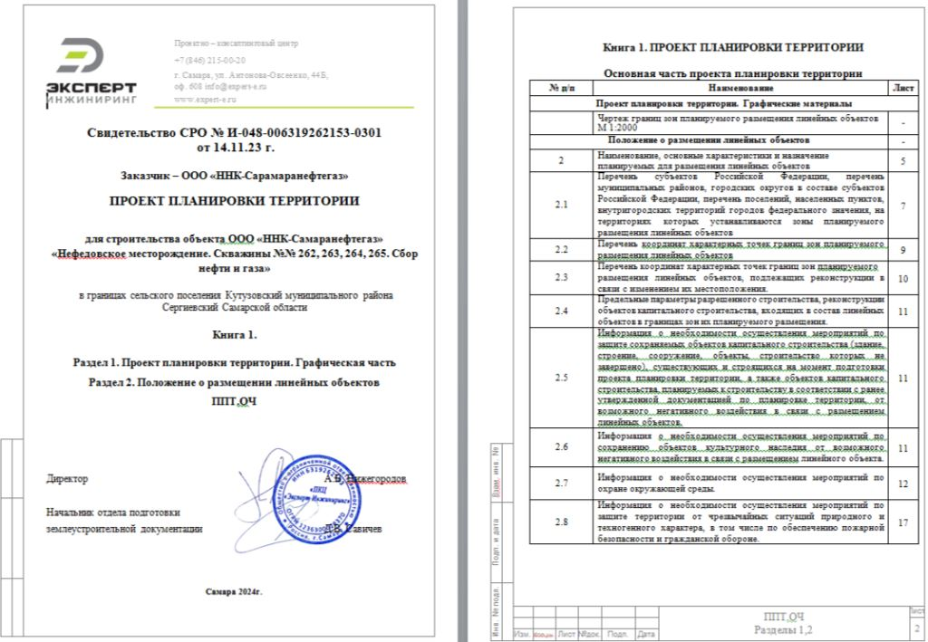
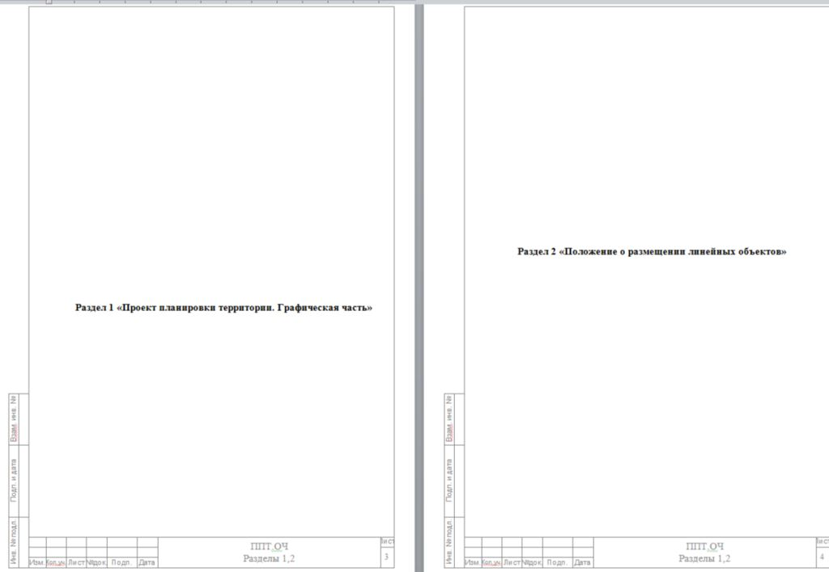
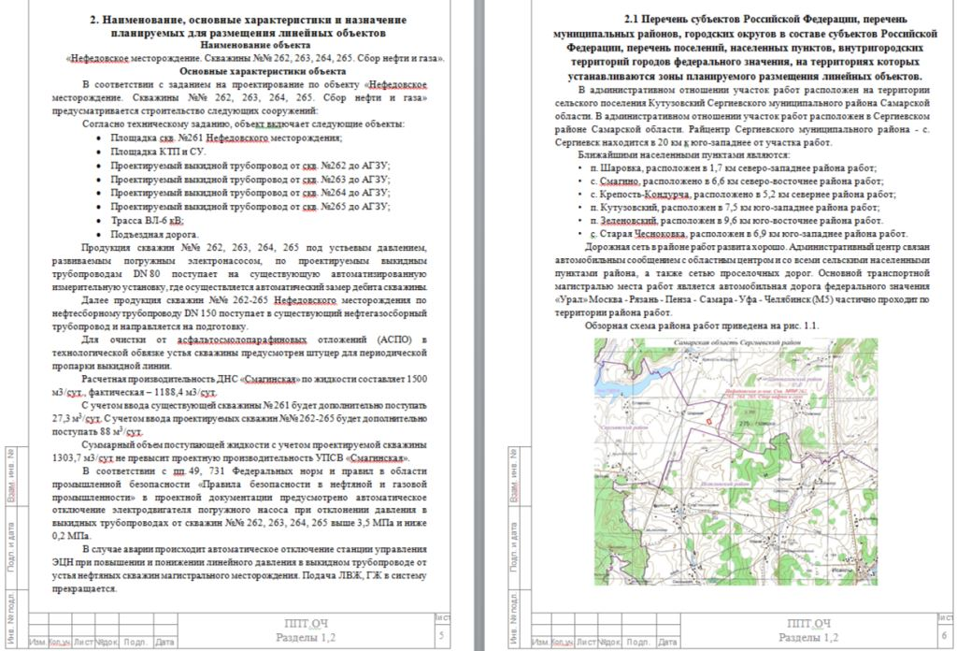
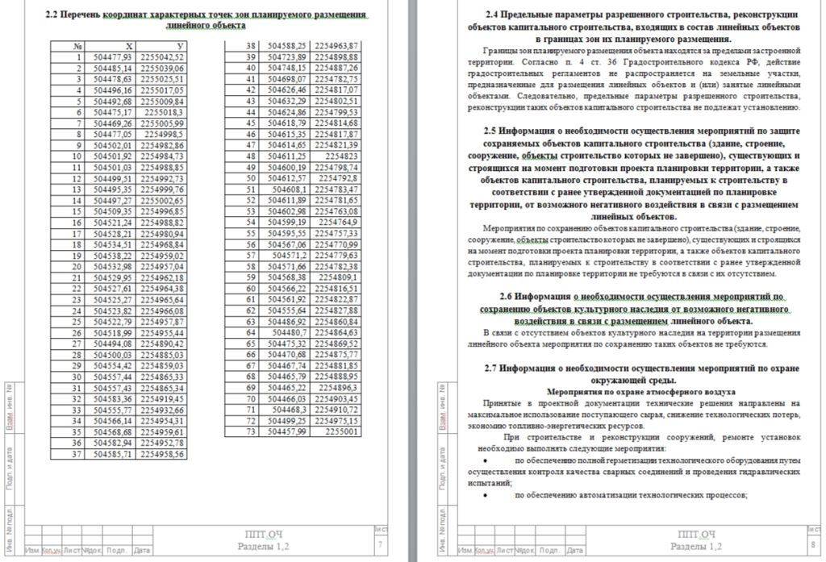
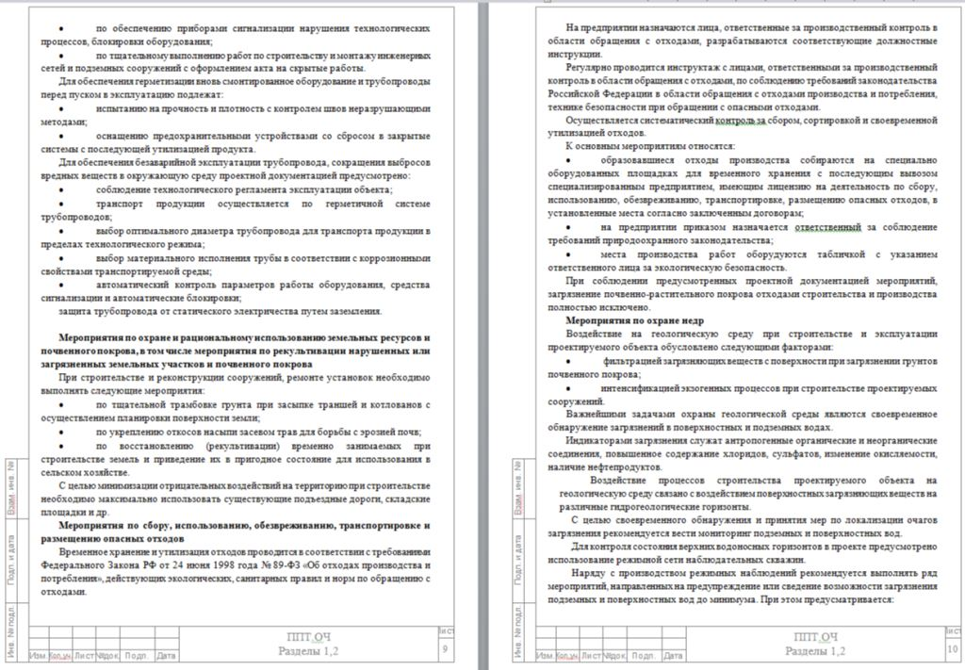
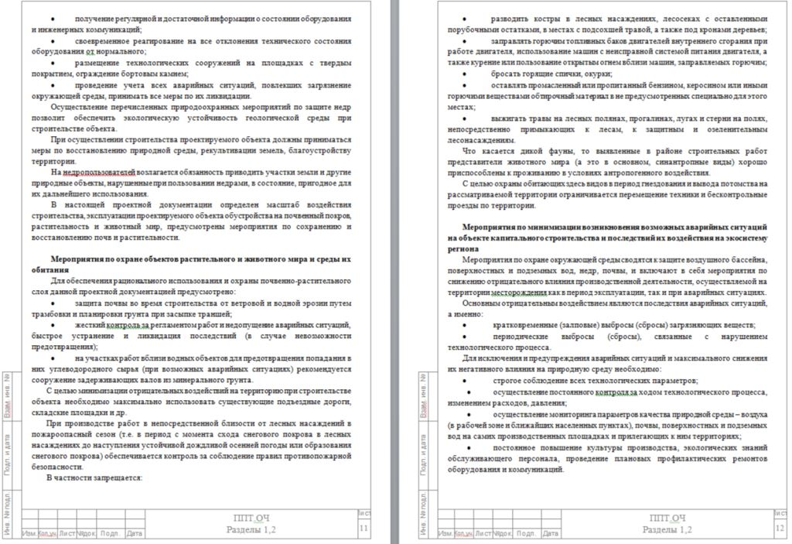
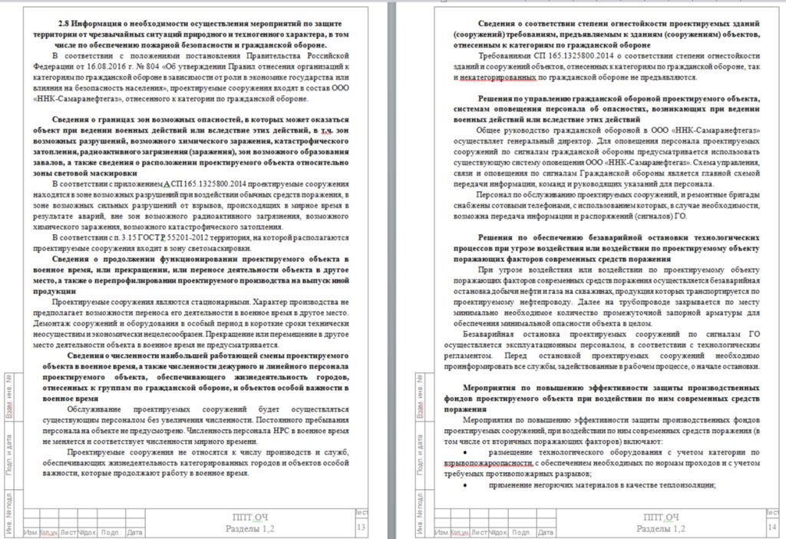
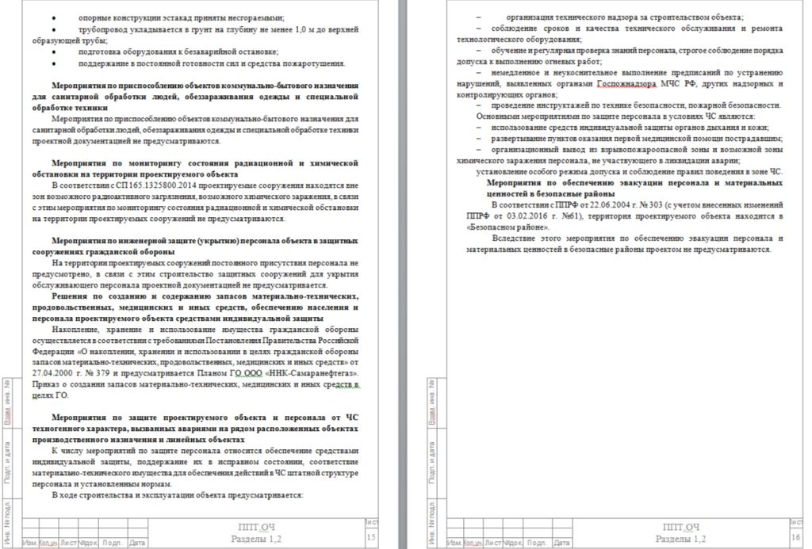

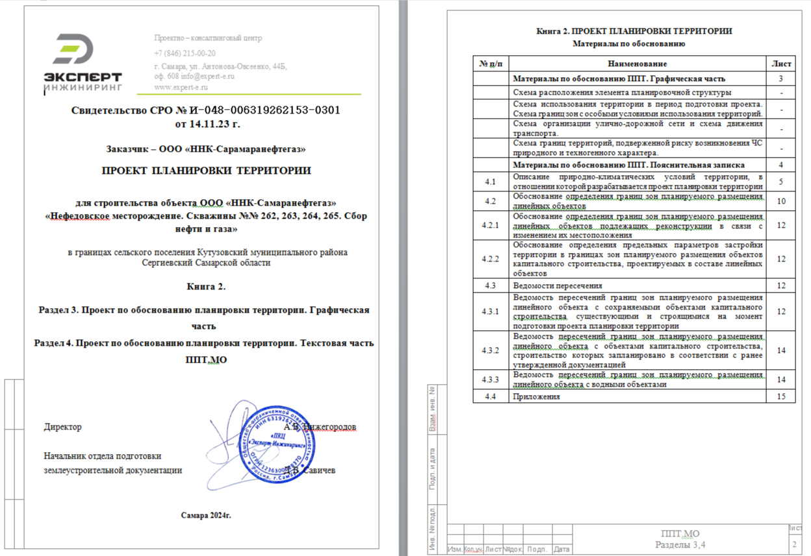
РАЗДЕЛ 3. Материалы по обоснованию проекта планировки территории. Графическая часть
РАЗДЕЛ 4. Материалы по обоснованию проекта планировки территории. Пояснительная записка
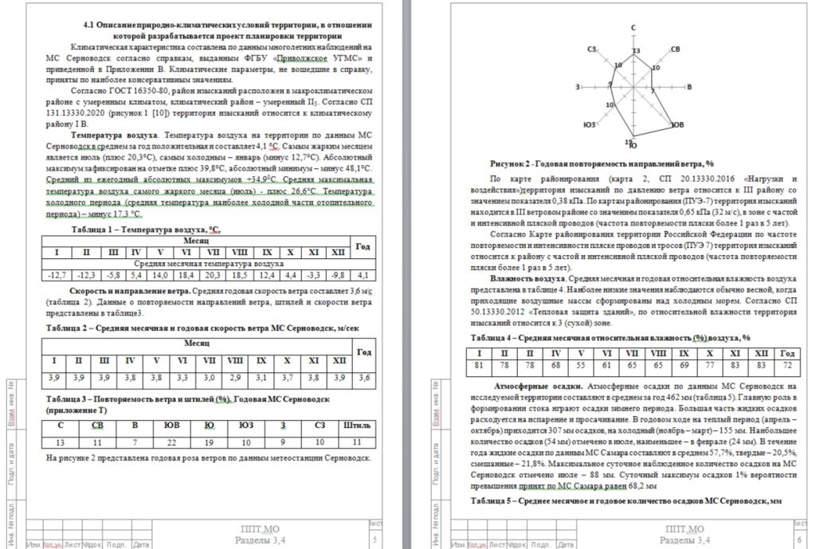
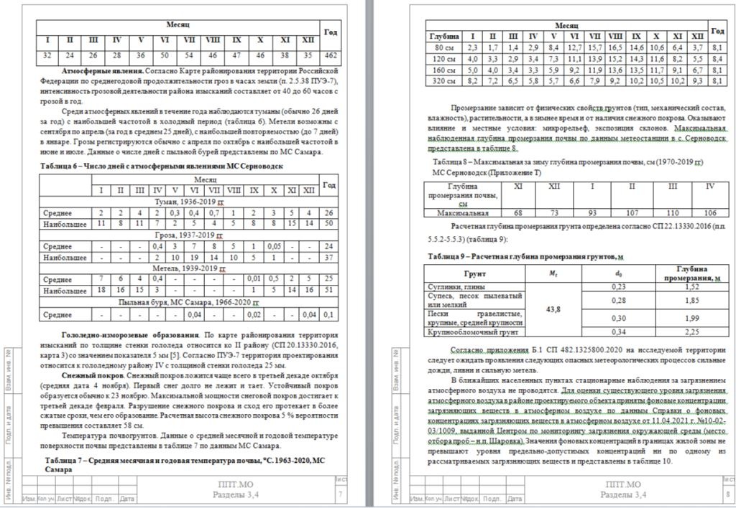
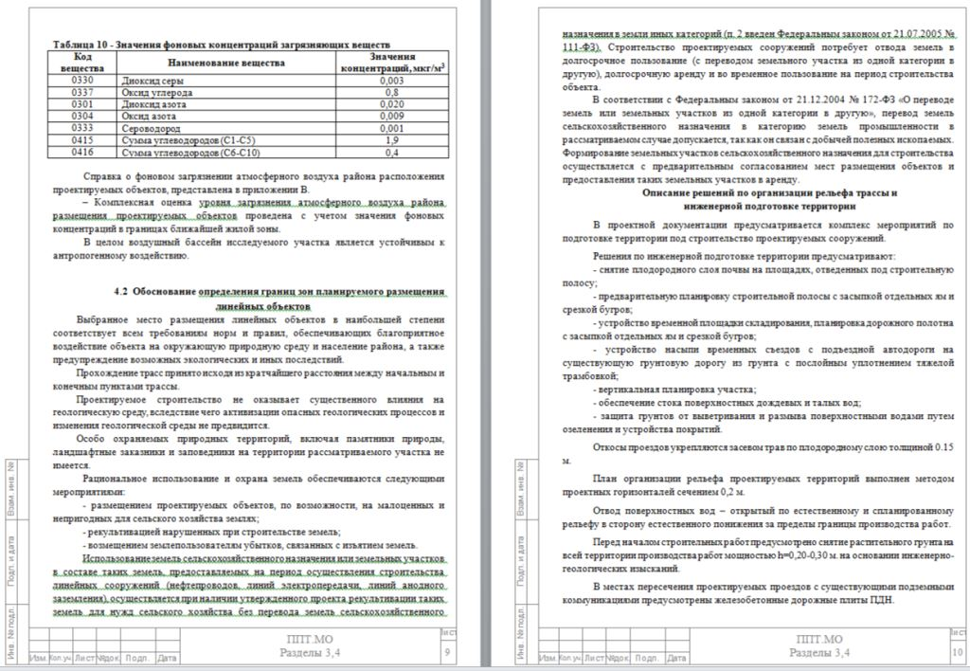
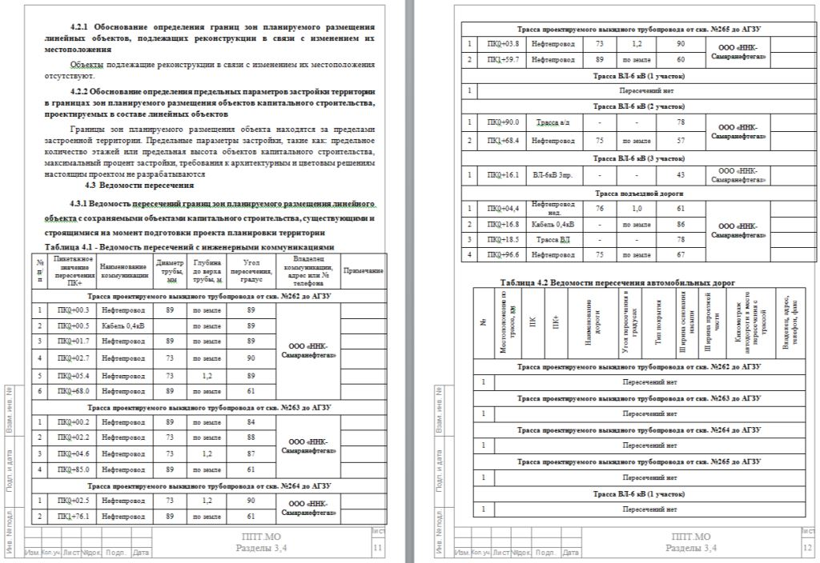
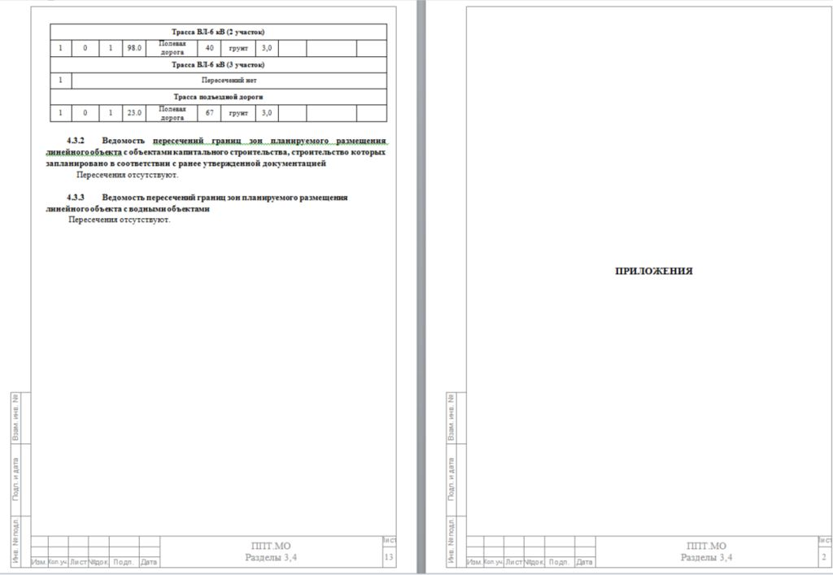
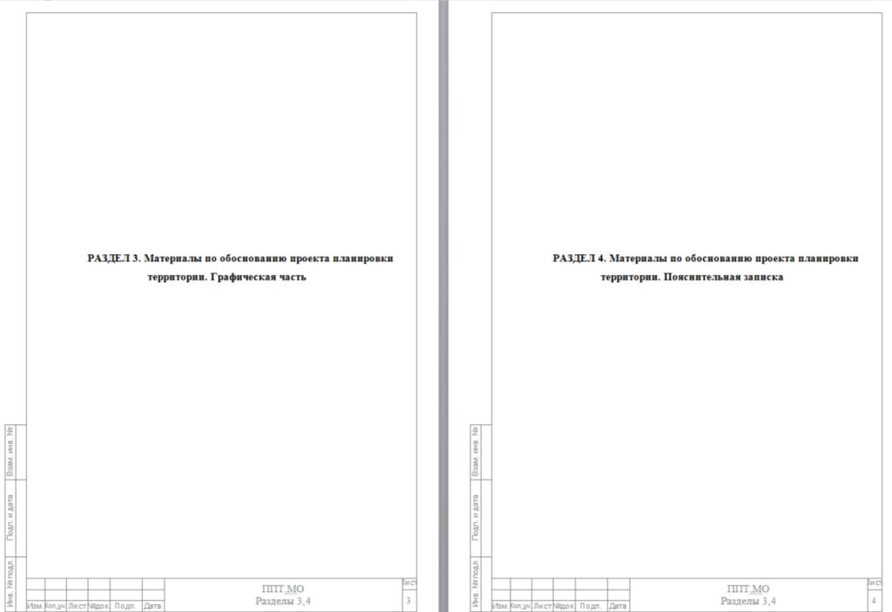
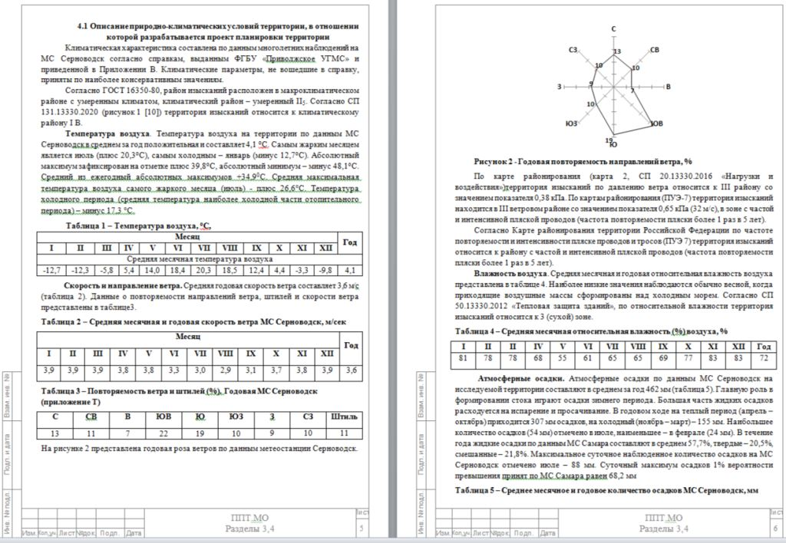
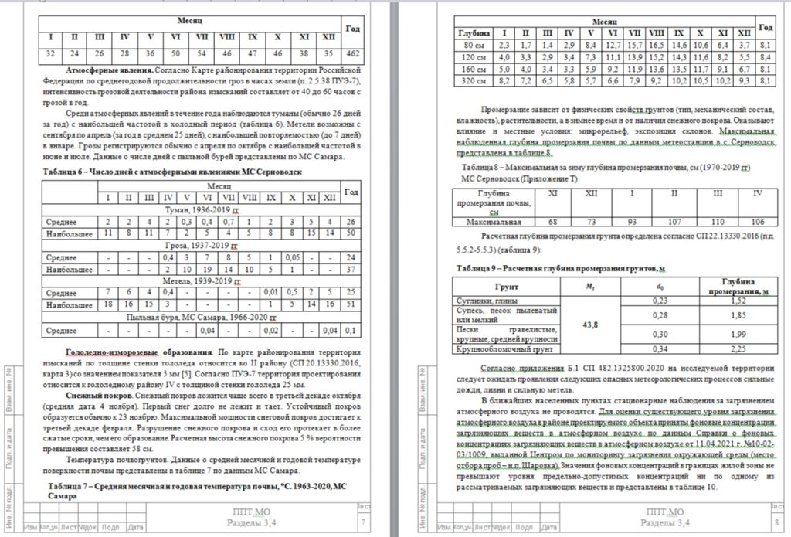
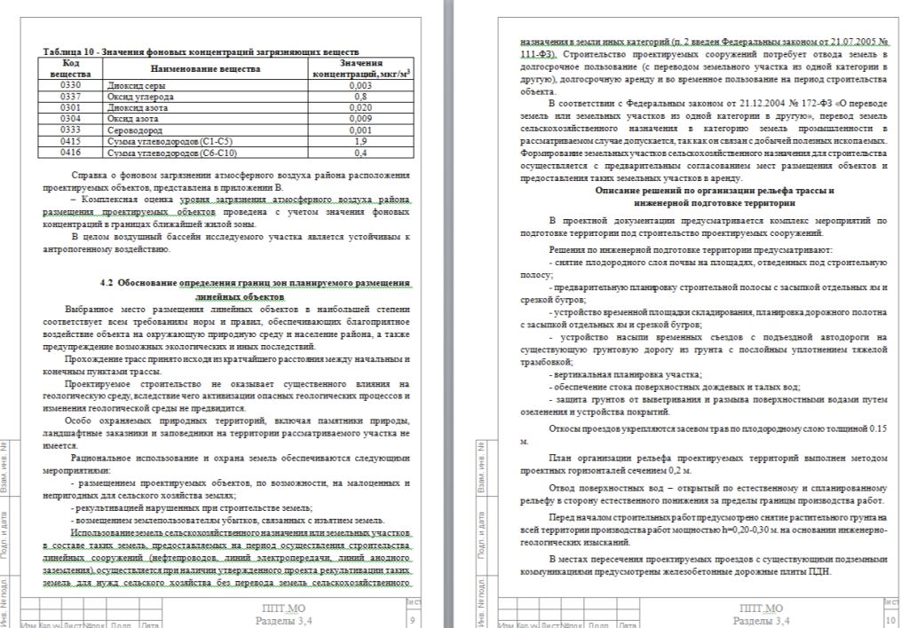
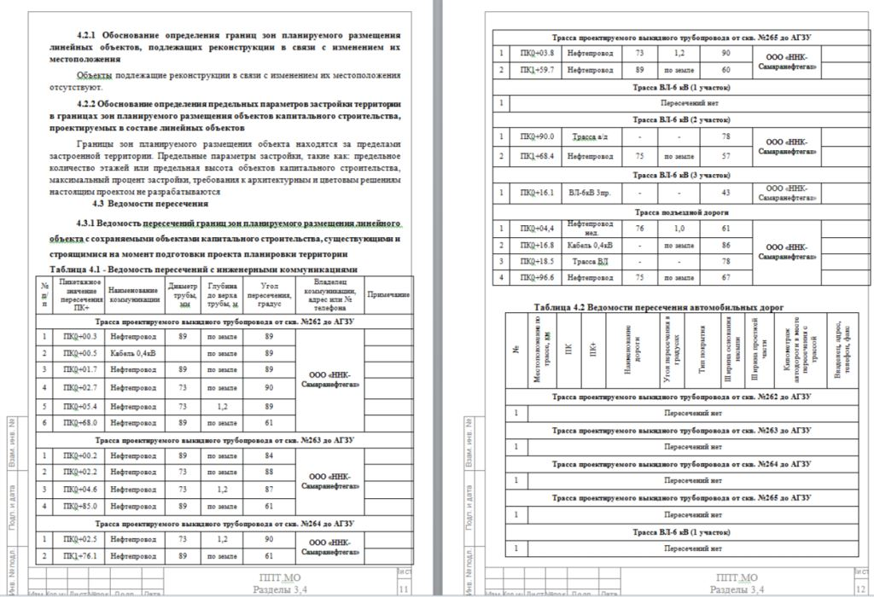
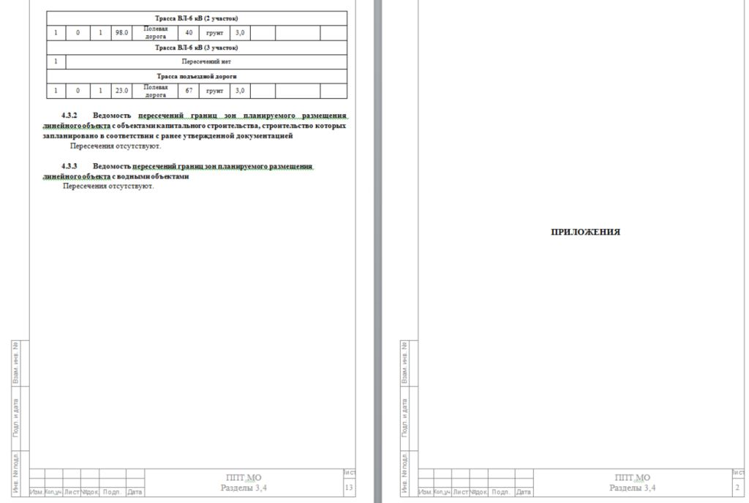

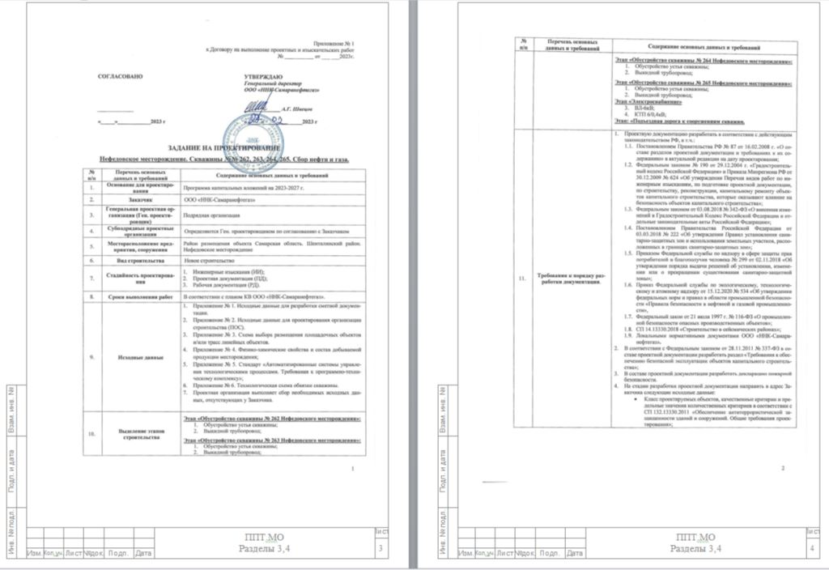
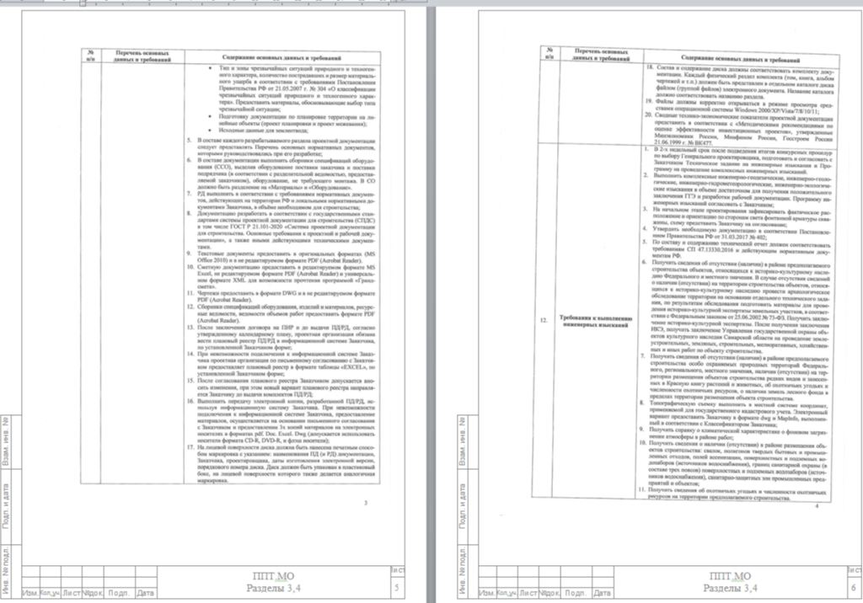
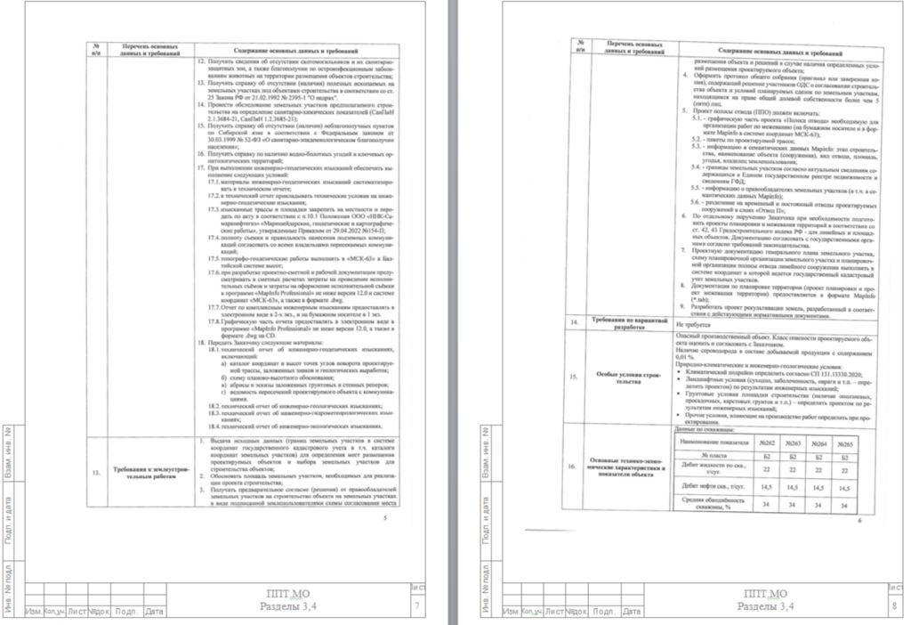
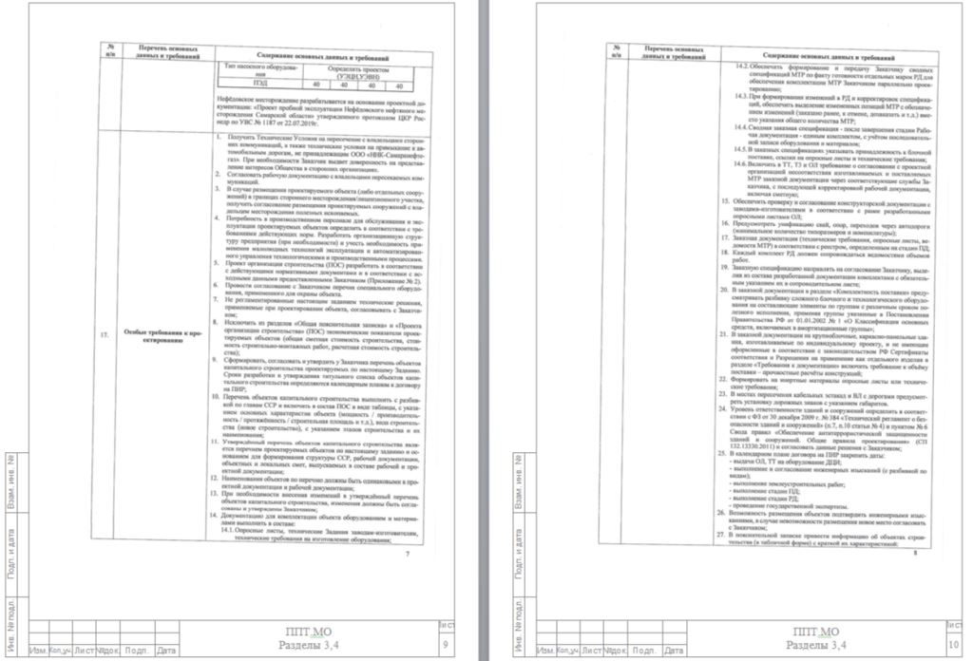

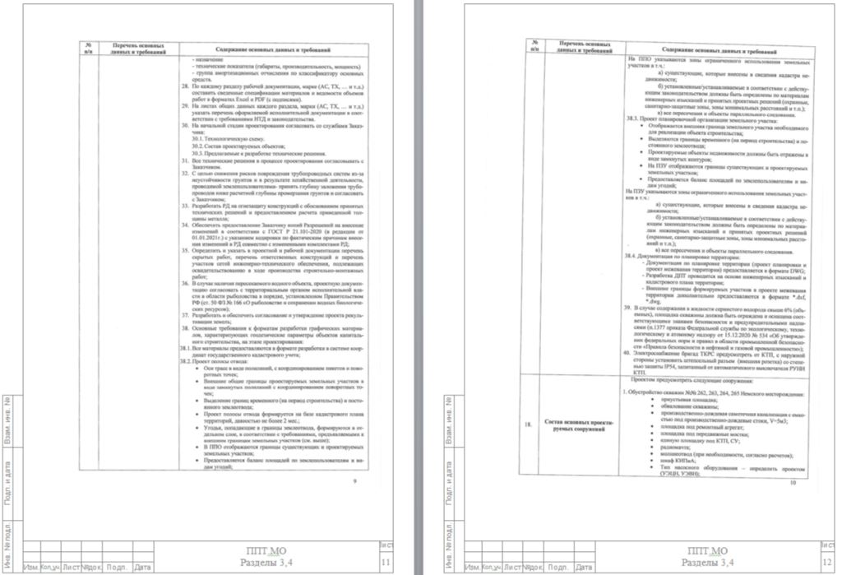
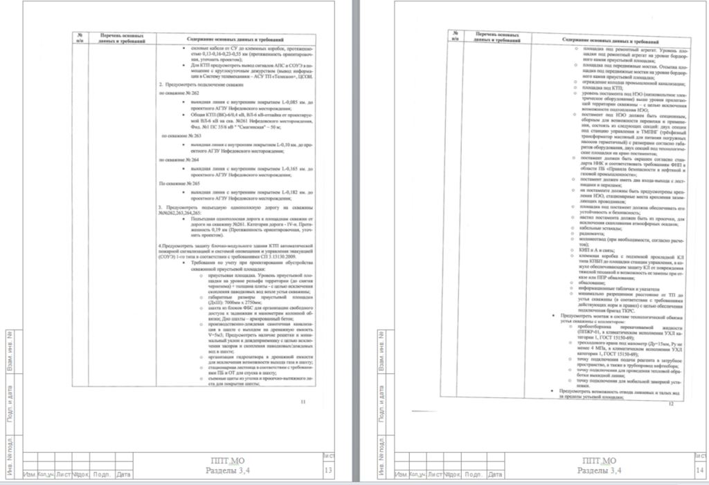
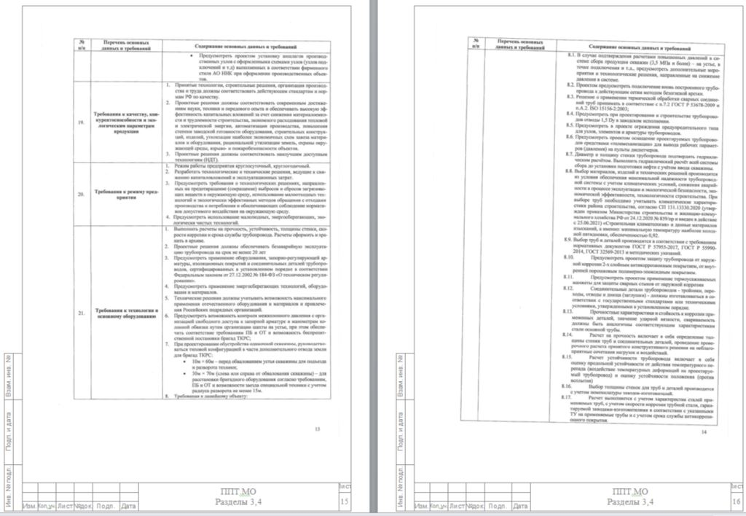
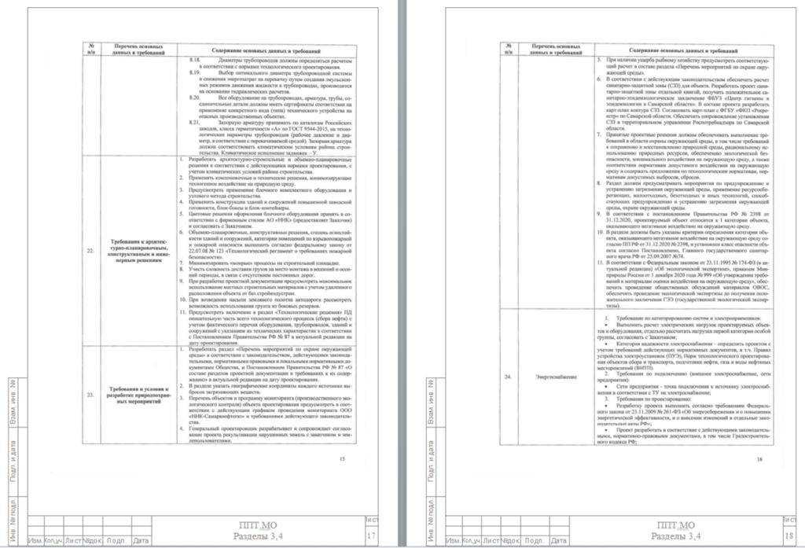
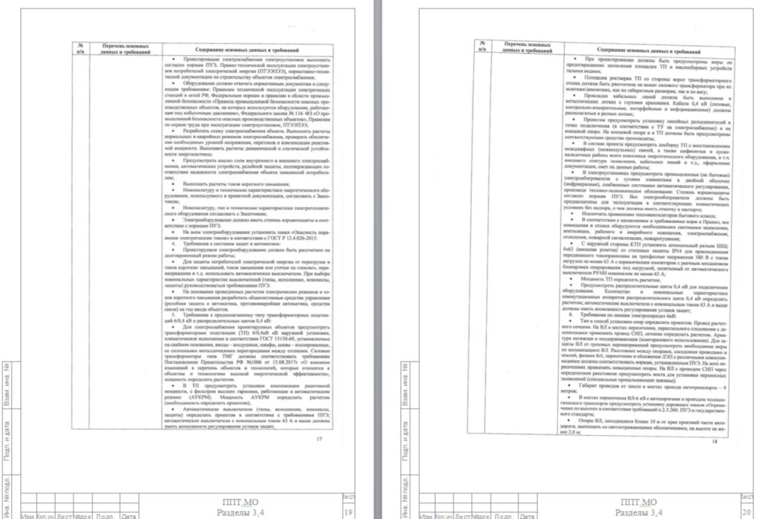
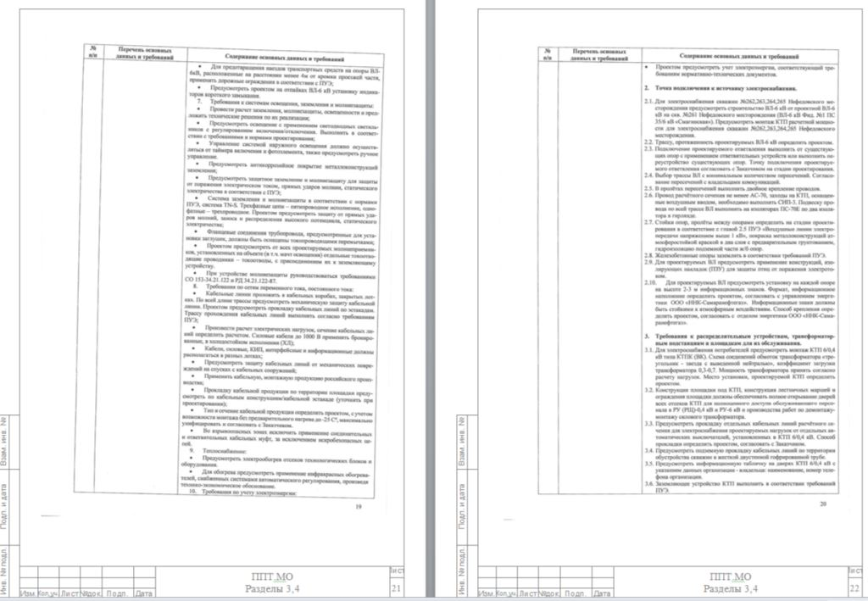
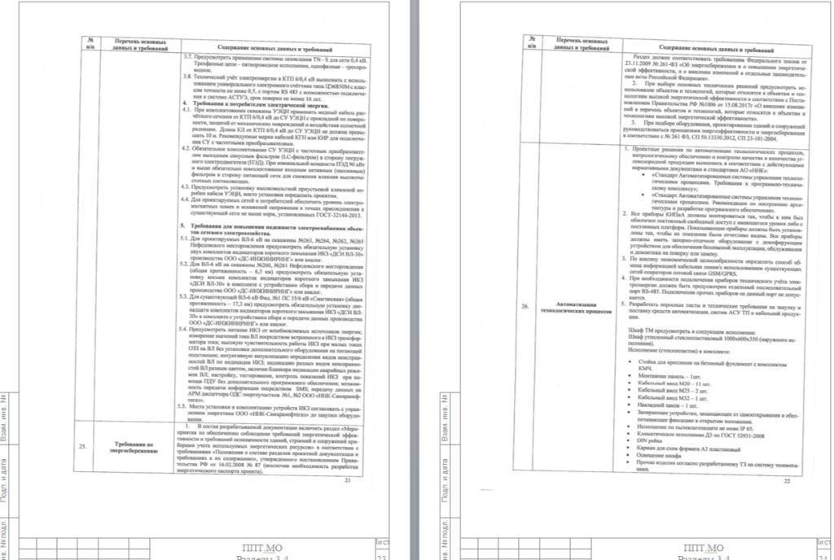
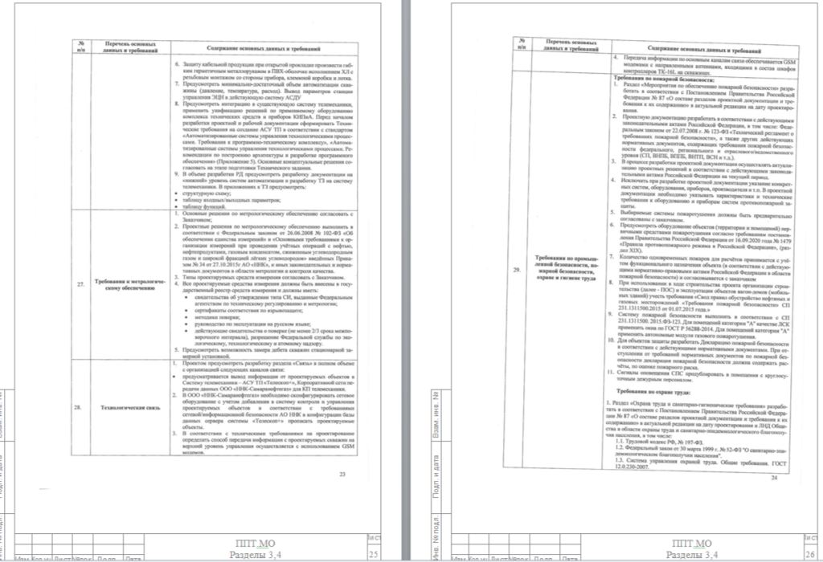

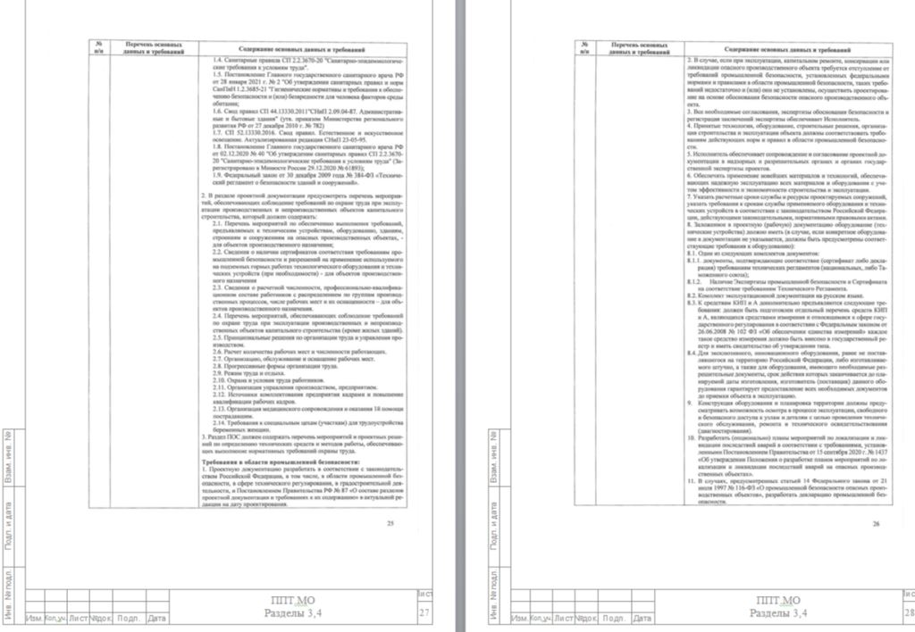
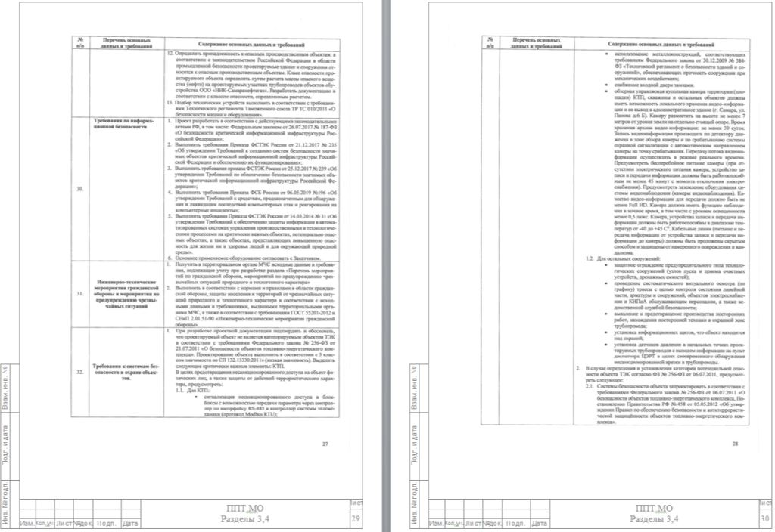
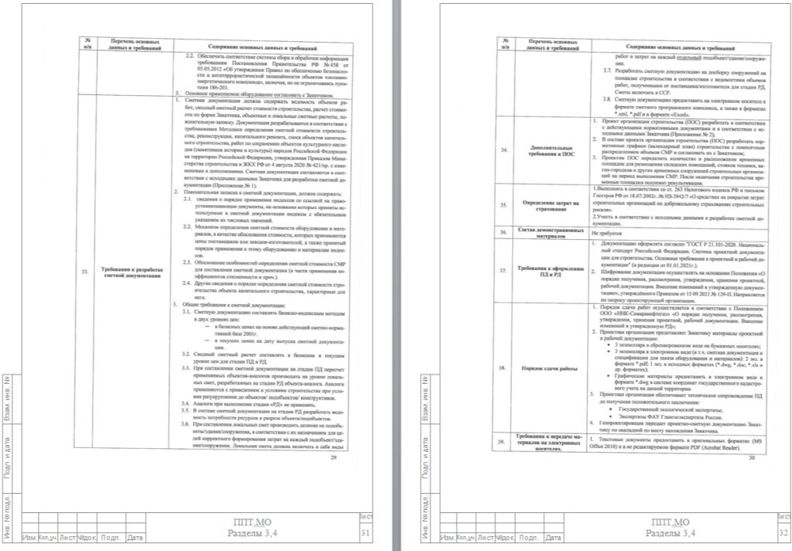
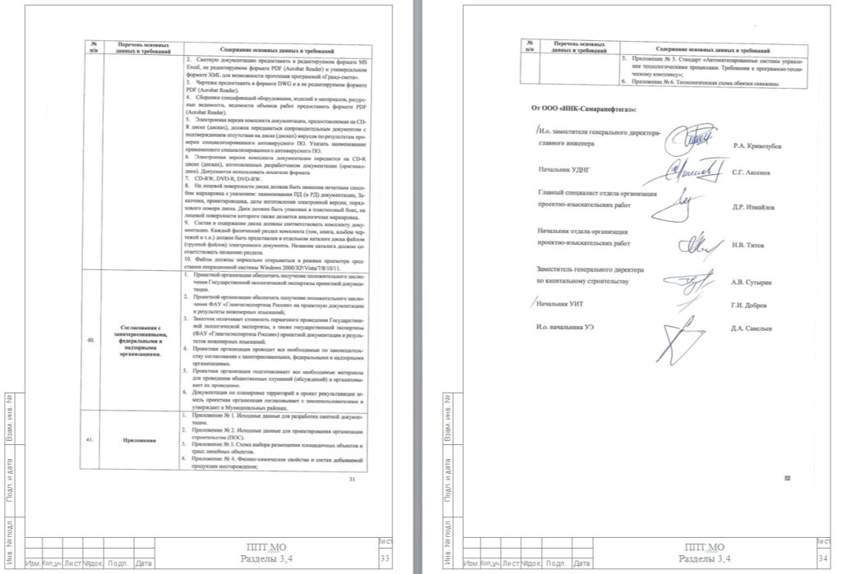
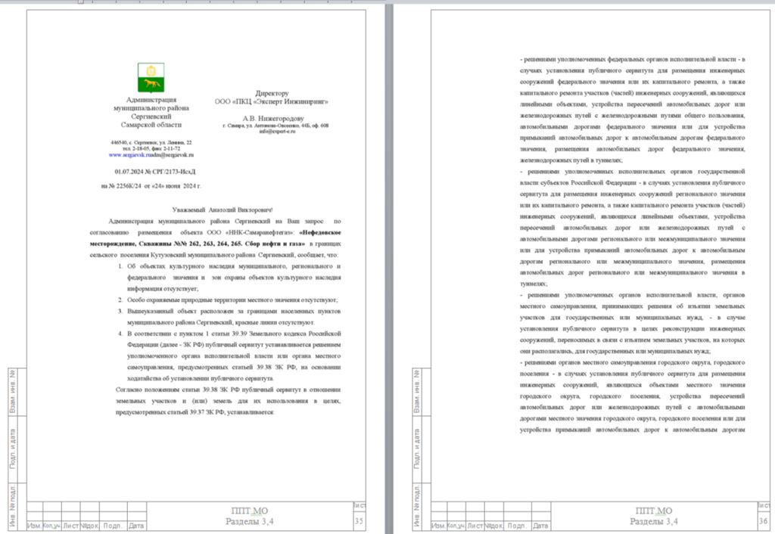
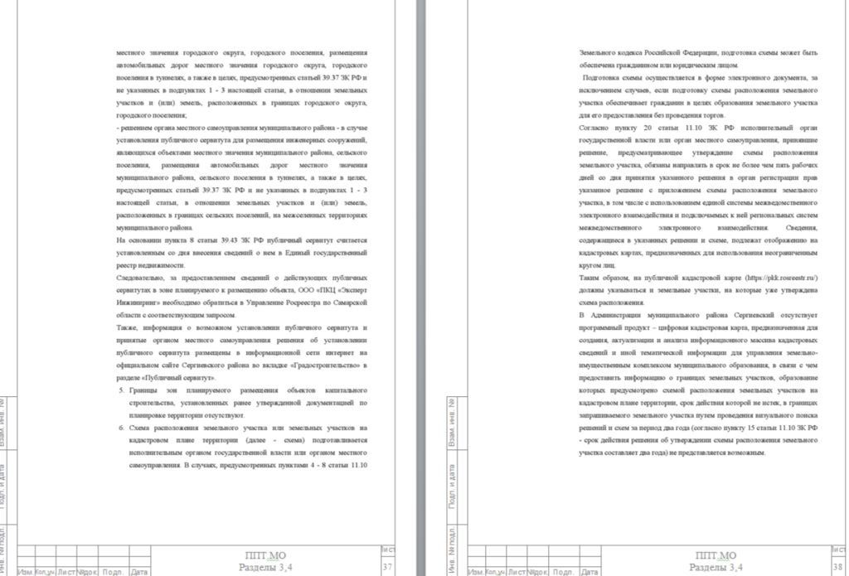

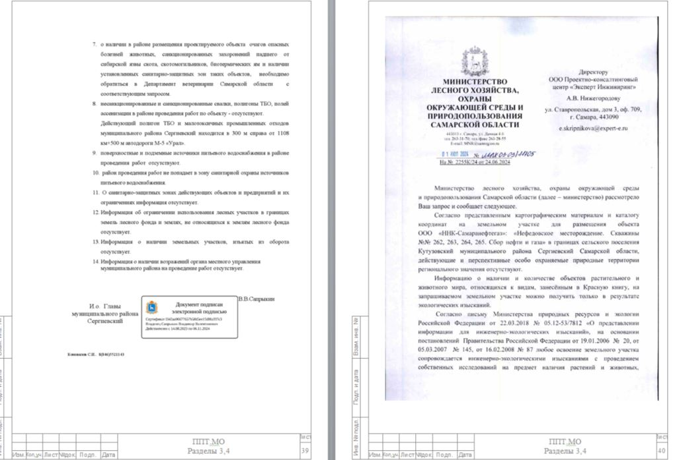
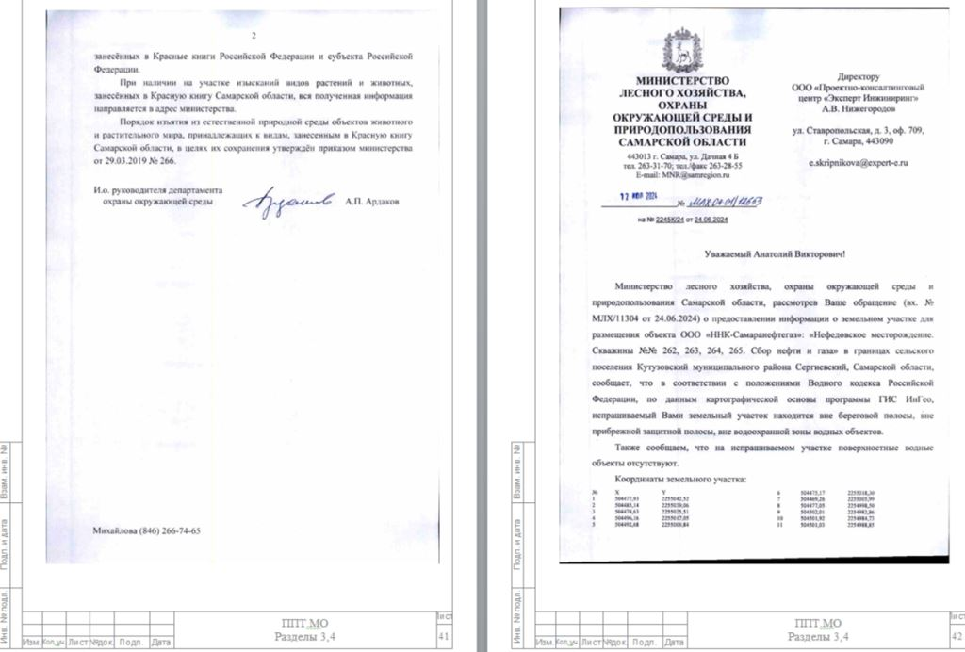

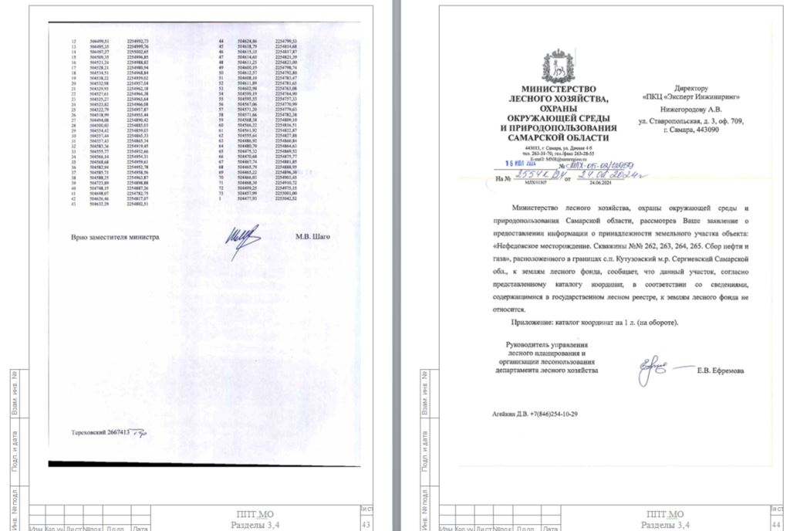
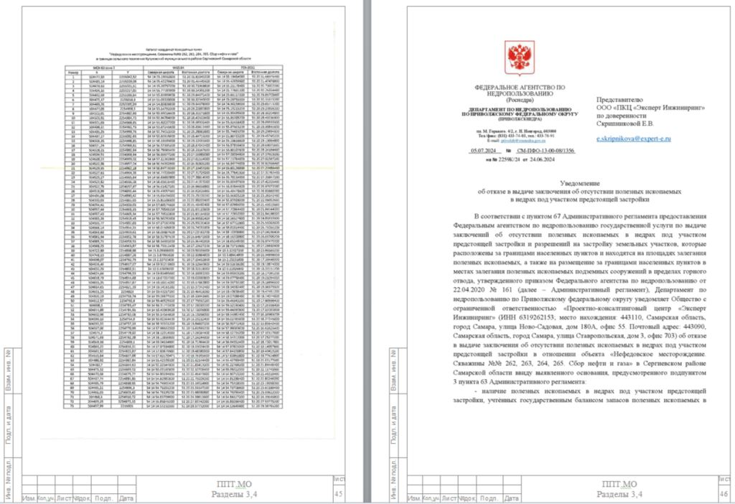

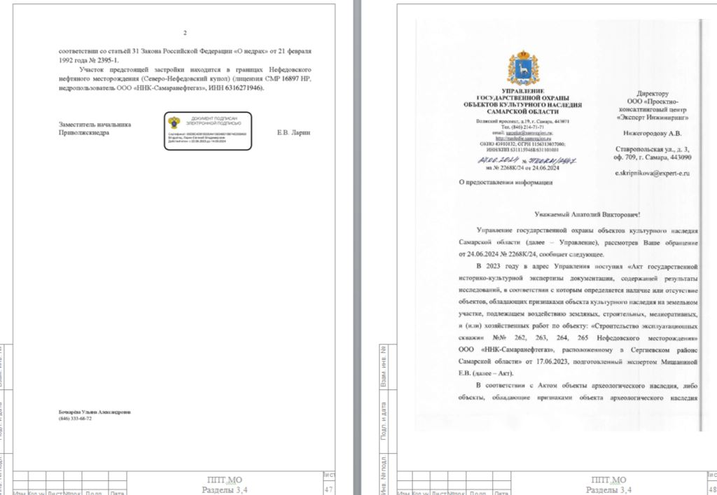
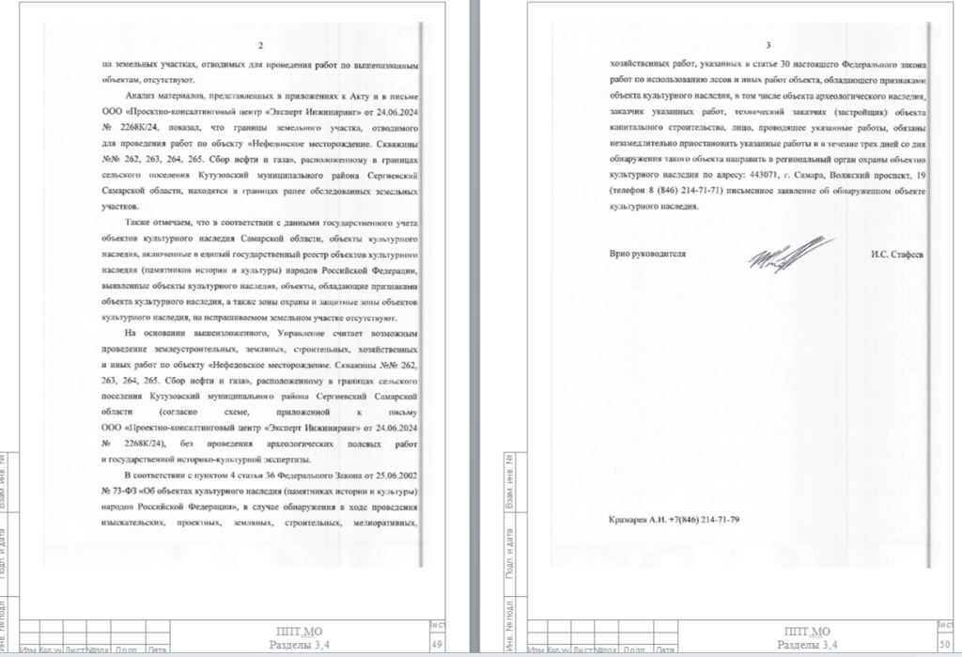
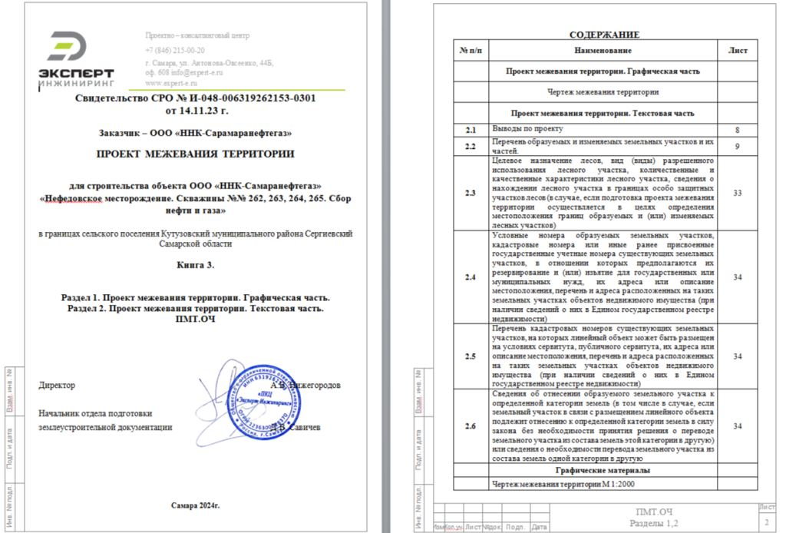
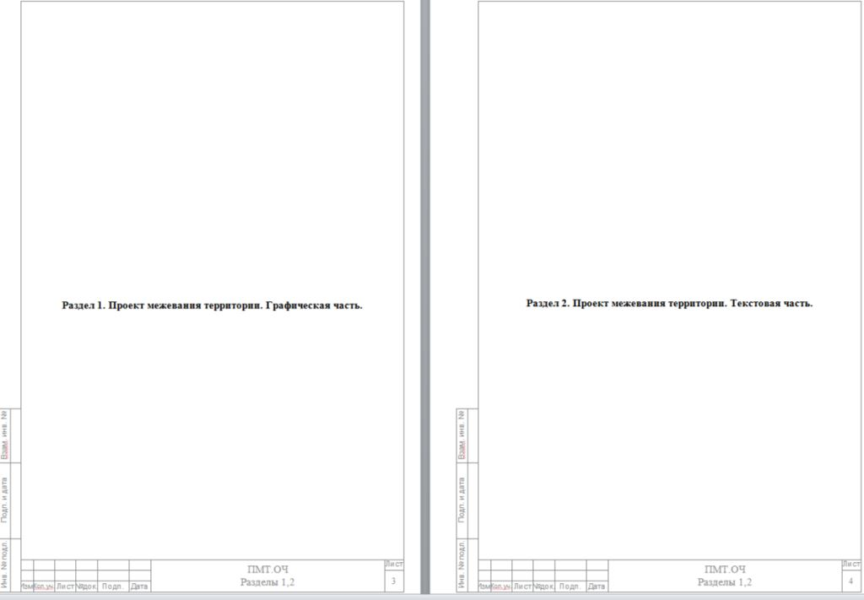
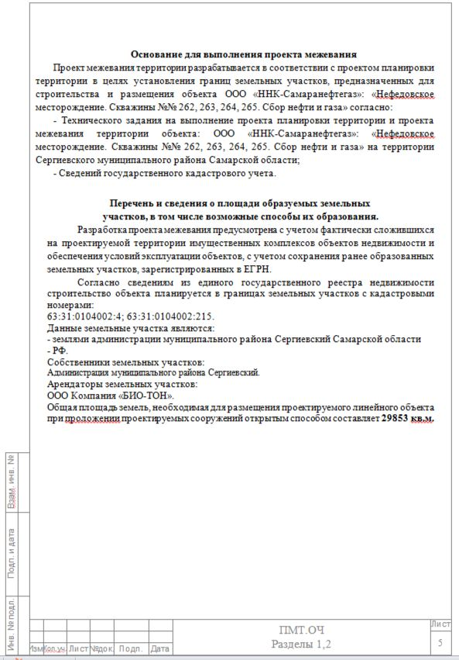
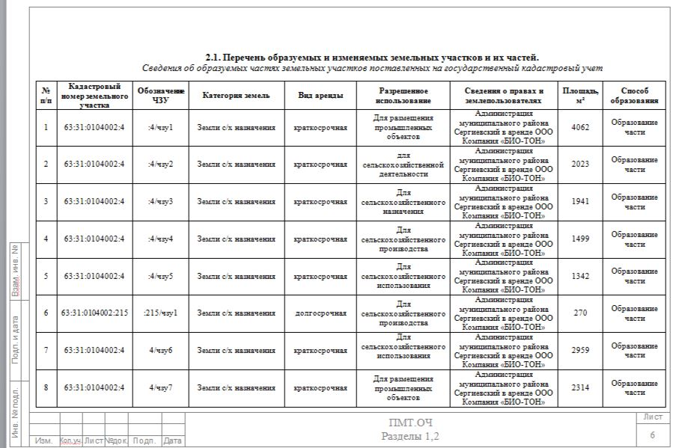

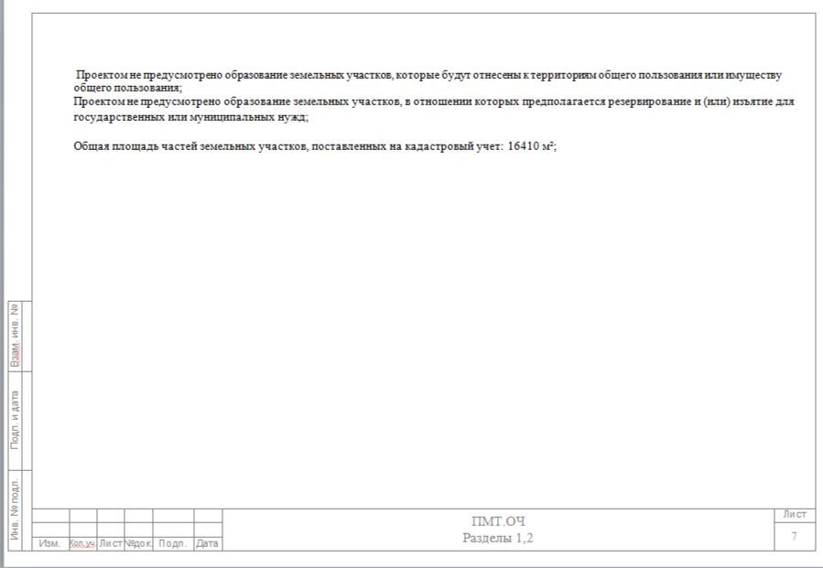
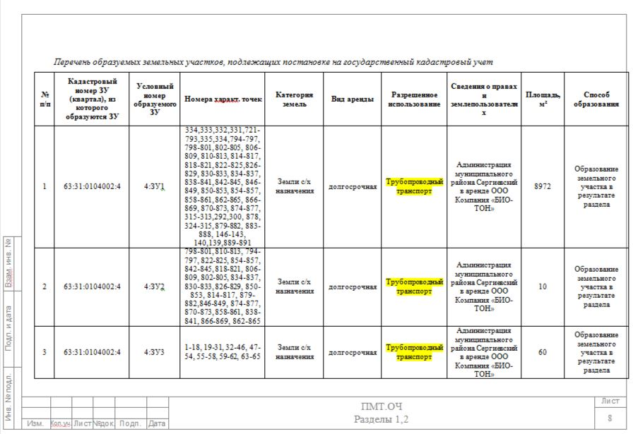
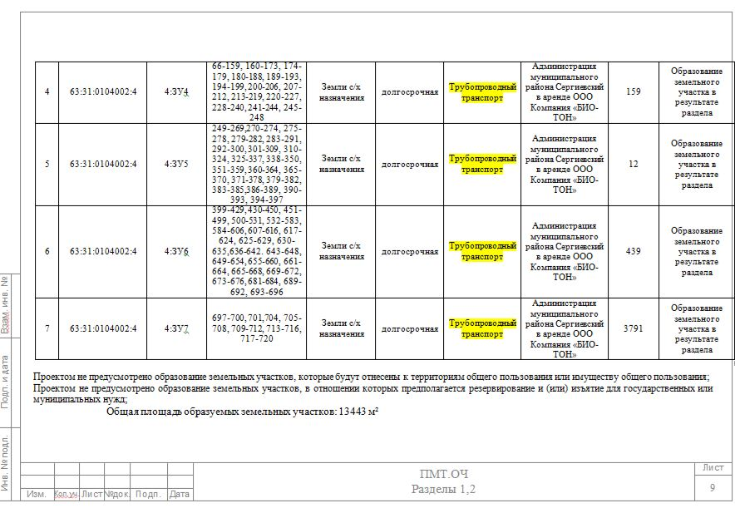
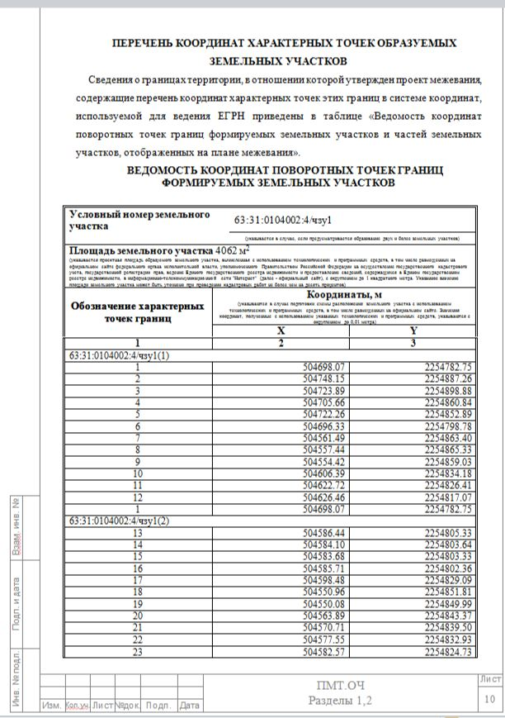

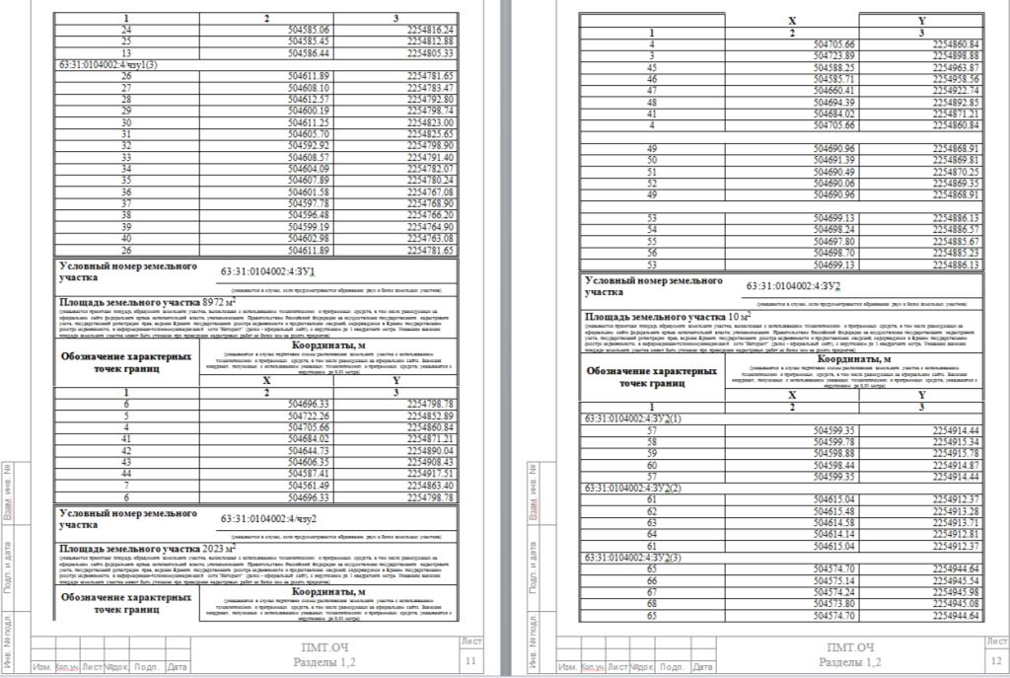
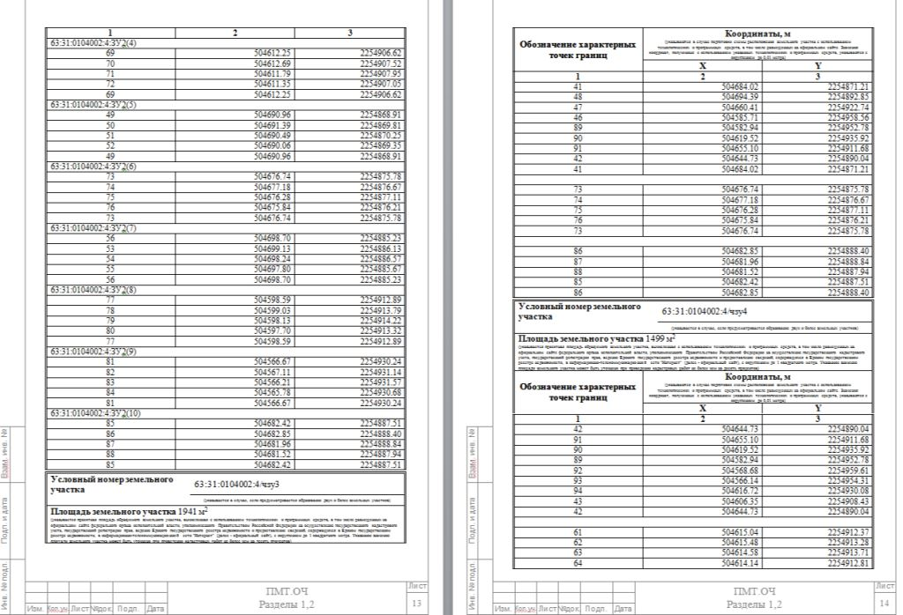

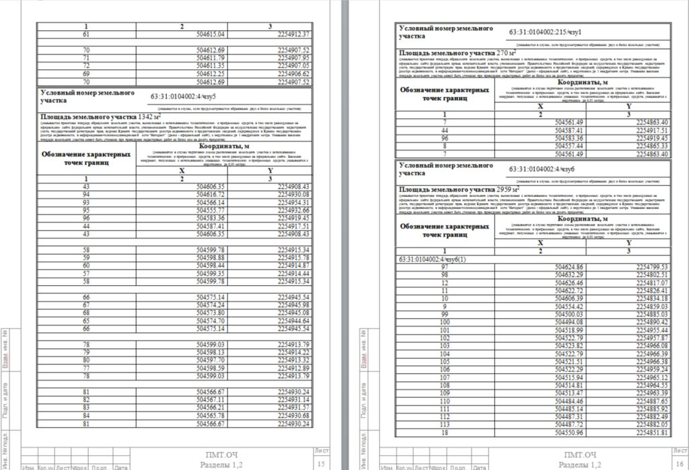
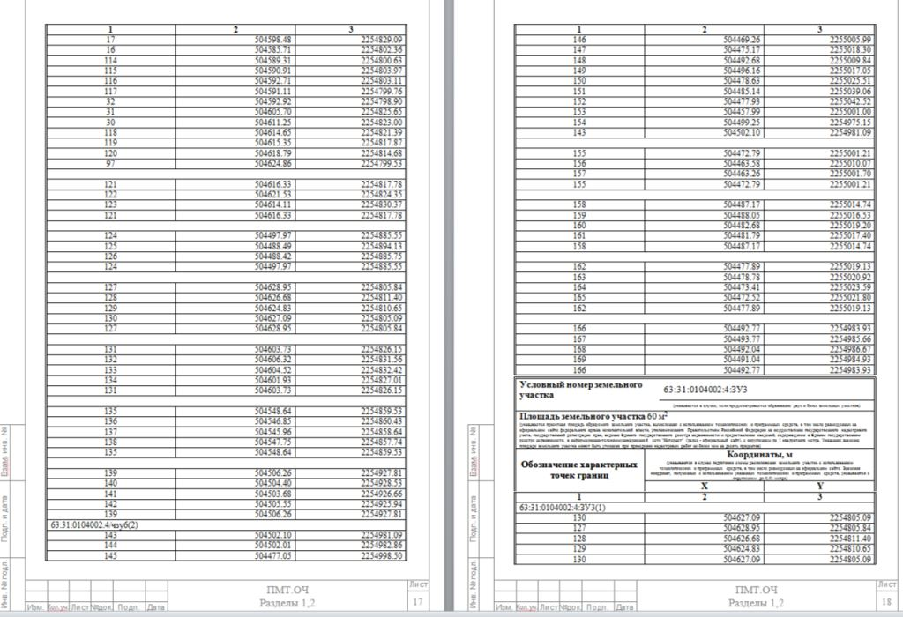

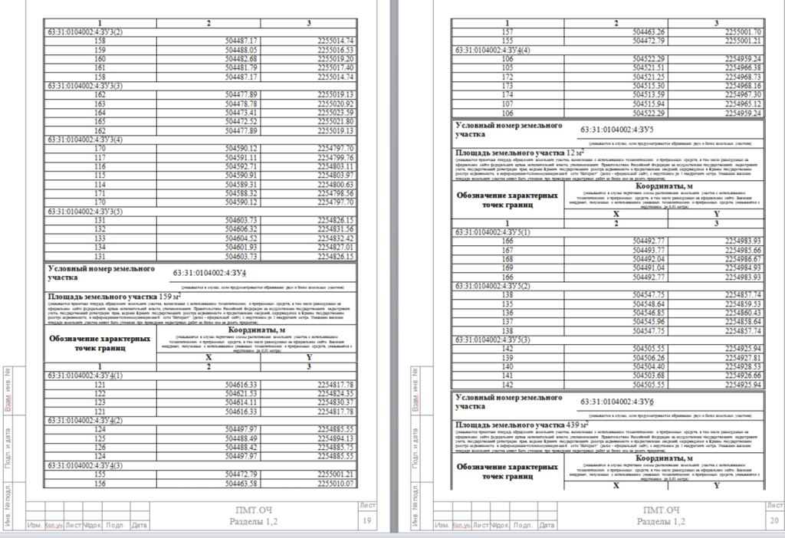
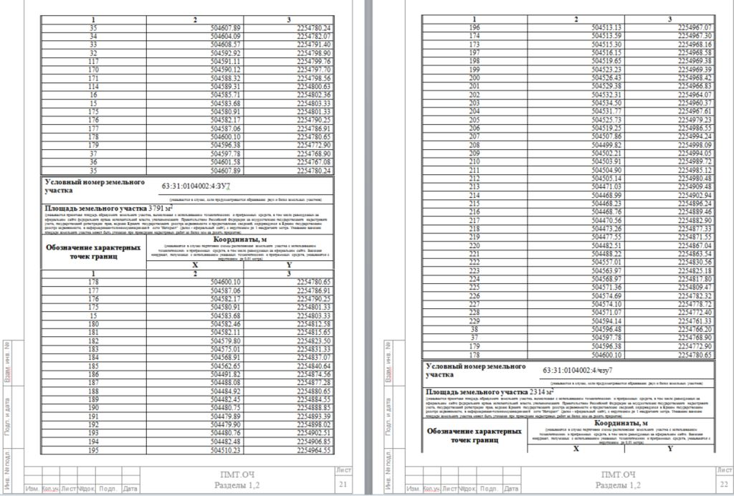

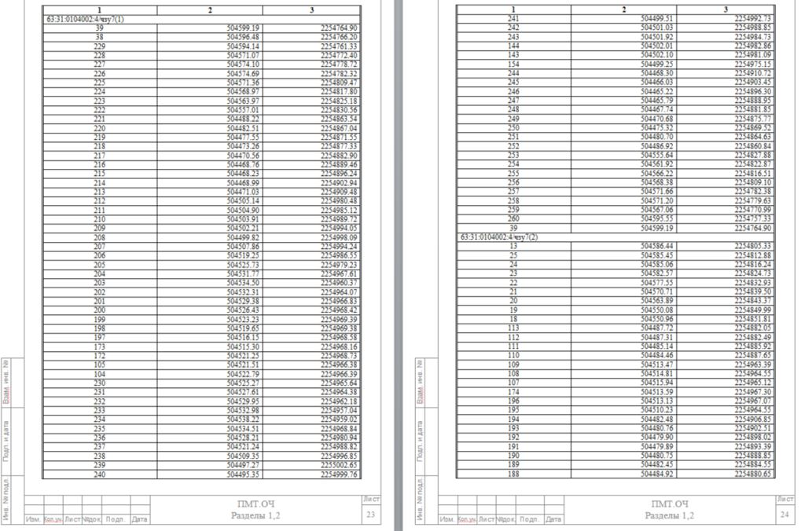
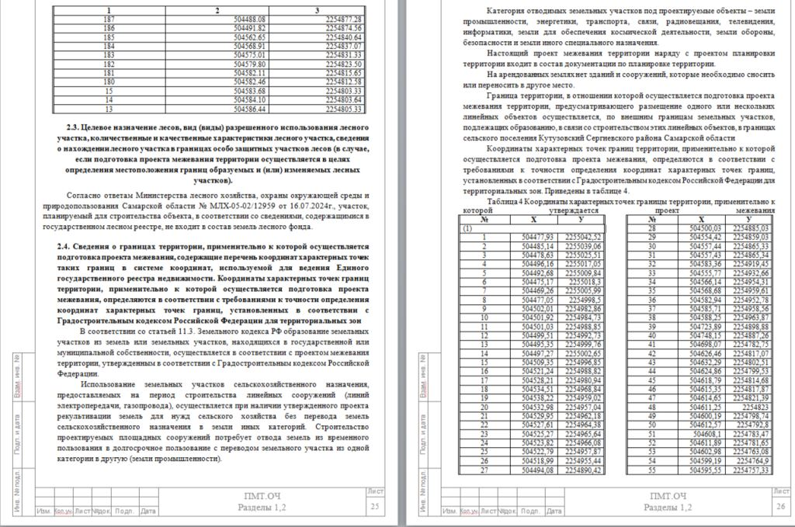

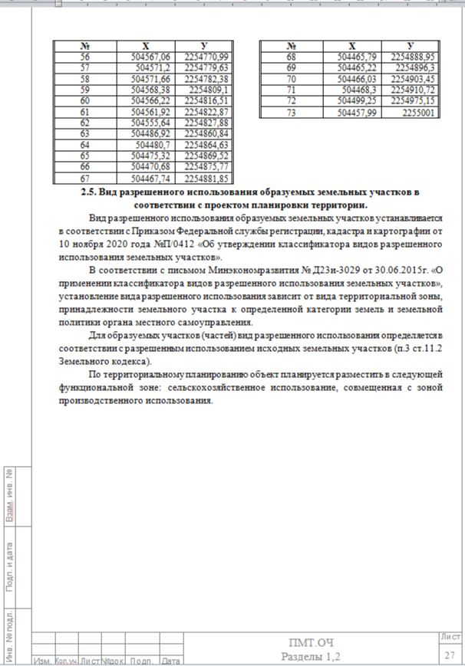
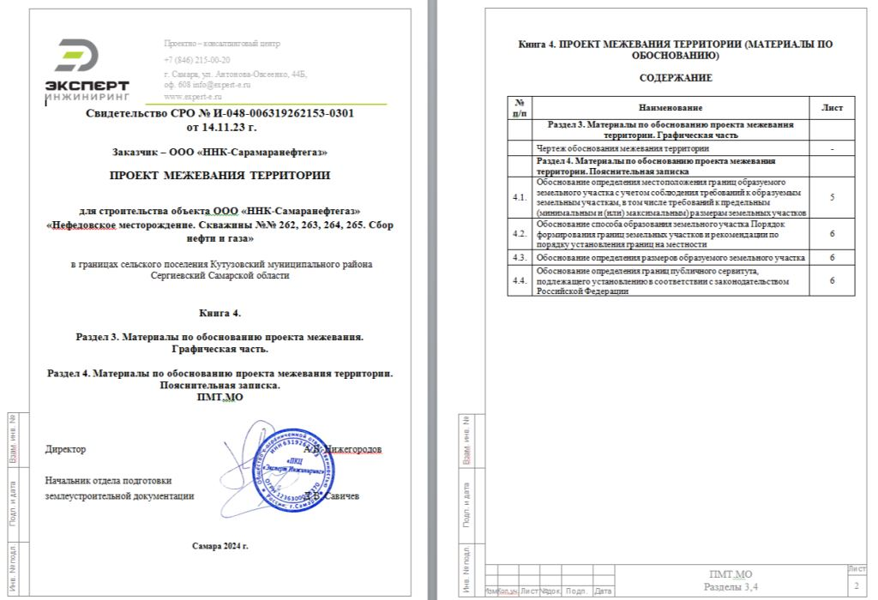

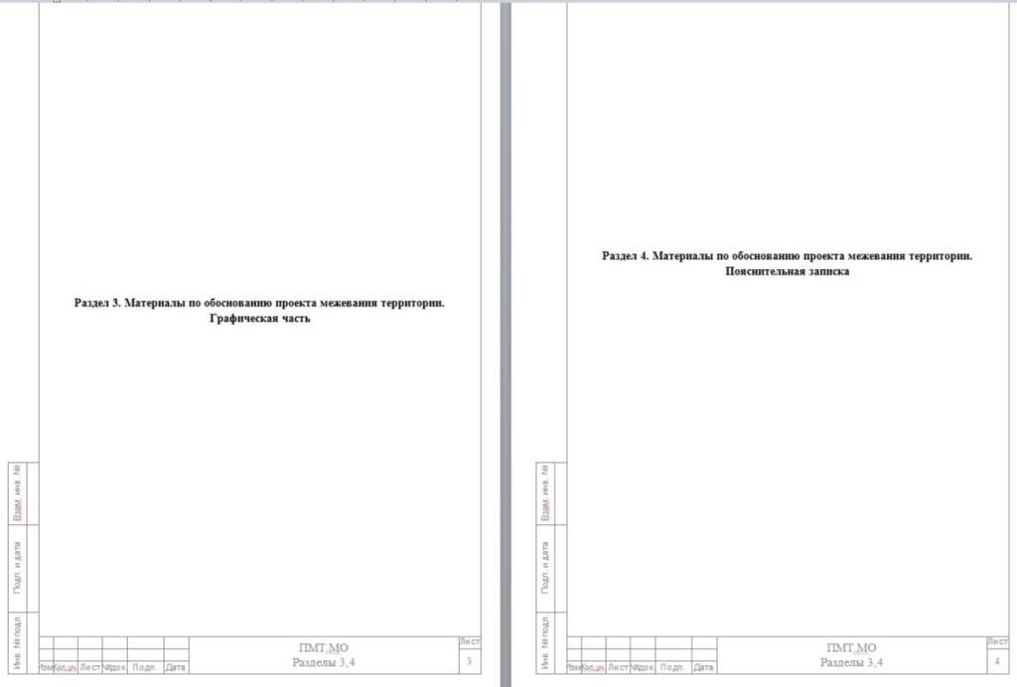
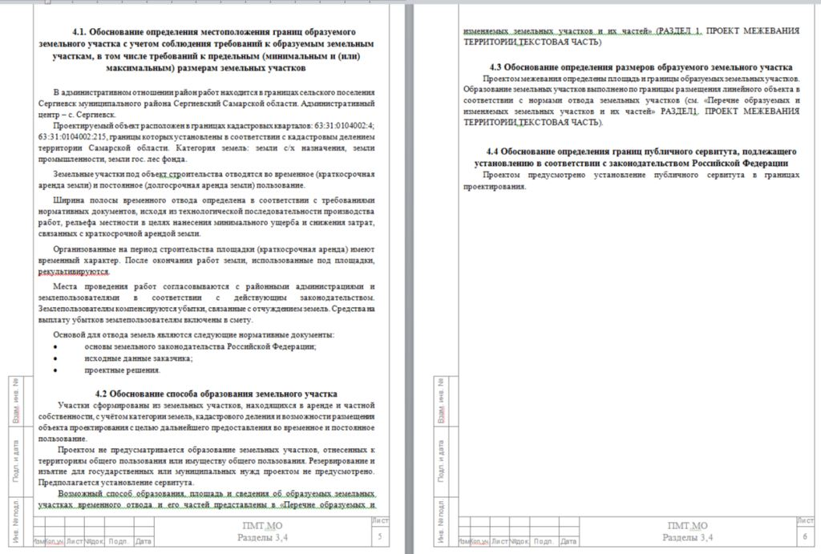

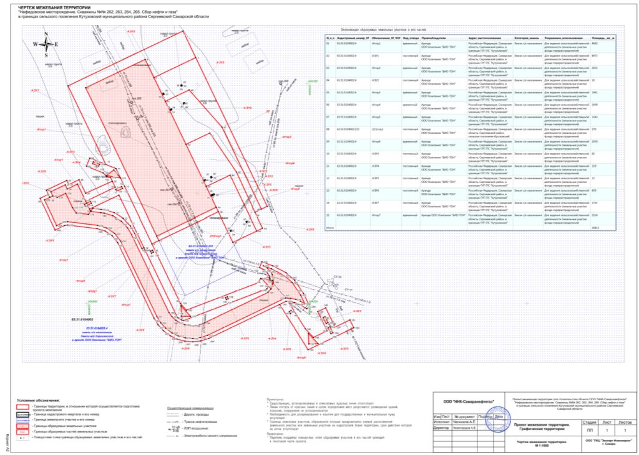
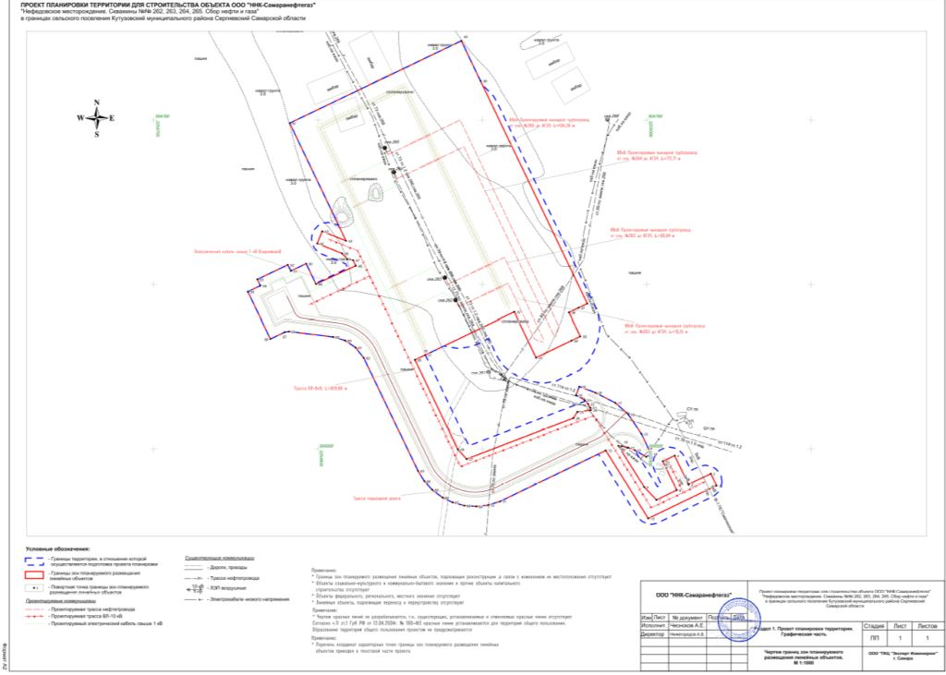

Соучредители:  - Собрание представителей муниципального района Сергиевский Самарской области;  - Администрации городского, сельских поселений муниципального района Сергиевский Самарской области. | Газета изготовлена в администрации муниципального района Сергиевский Самарской области: 446540, Самарская область, Сергиевский район, с. Сергиевск, ул. Ленина, 22.  Тел: (84655) 2-15-35  Гл. редактор: Л.Н. Мартынова | «Сергиевский вестник»  Номер подписан в печать 11.10.2024г.  в 09:00, по графику - в 09:00.  Тираж 18 экз.  Адрес редакции и издателя: с. Сергиевск,  ул. Ленина, 22.  «Бесплатно»

